НАЦІОНАЛЬНИЙ ТЕХНІЧНИЙ УНІВЕРСИТЕТ УКРАЇНИ
«КИЇВСЬКИЙ ПОЛІТЕХНІЧНИЙ ІНСТИТУТ
імені ІГОРЯ СІКОРСЬКОГО»
Інститут прикладного системного аналізу
Кафедра математичних методів системного аналізу

«До захисту допущено»
В.О.Завідувача кафедри
__________ О.Л. Тимощук

Дипломна робота
на здобуття ступеня бакалавра
з напряму підготовки 6.040303 Системний аналіз
на тему: «Методи машинного навчання в задачах бінарних класифікацій в страховій і банківській сферах»

Виконала:
студентка IV курсу, групи КА-53
Дітковська Юлія Василівна __________
Керівник:
доцент, к.ф.-м.н.
Барановська Л. В. __________
Консультант з економічного розділу:
доцент, к.е.н
Шевчук О. А. __________
Консультант з нормоконтролю:
доцент, к.т.н
Коваленко А. Є. __________
Рецензент:

__________

Засвідчую, що у цій дипломній роботі немає запозичень з праць інших авторів без відповідних посилань.
Студентка _____________
Київ – 2019 року
Національний технічний університет України
«Київський політехнічний інститут імені Ігоря Сікорського»
Інститут прикладного системного аналізу
Кафедра математичних методів системного аналізу
Рівень вищої освіти – перший (бакалаврський)
Напрям підготовки (програма професійного спрямування) – 6.040303
Системний аналіз ( Системи і методи прийняття рішень)

ЗАТВЕРДЖУЮ
В.О.Завідувача кафедри
__________ О.Л. Тимощук
«___»_____________20__ р.

ЗАВДАННЯ
на дипломну роботу студенту
Дітковській Юлії Василівни
1. Тема роботи « Методи машинного навчання в задачах бінарних класифікацій в страховій і банківській сферах », керівник роботи Барановська Леся Валеріївна доцент, к.ф.-м.н., затверджені наказом по університету від «___»___________ 2019 р. №_____
2. Термін подання студентом роботи
3. Вихідні дані до роботи: дані, пов’язані з маркетинговими кампаніями португальської банківської установи; дані туристичного страхування Сінгапурської страхової компанії
4. Зміст роботи: огляд видів депозитів і видів туристичного страхування, теоретичні основи методів бінарної класифікації, виявлення клієнтів,що оберуть строковий депозит; виявлення людей, які найбільш схильні отримати в подорожі збитки, які страхова компанія повинна компенсувати, функціонально-вартісний аналіз програмного продукту.
5. Перелік ілюстративного матеріалу (із зазначенням плакатів, презентацій тощо) _____________________________________________
____________________________________________________________
____________________________________________________________
6. Консультанти розділів роботи
Розділ | Прізвище, ініціали та посада  консультанта | Підпис, дата
Розділ | Прізвище, ініціали та посада  консультанта | завдання  видав | завдання  прийняв
Економічний | Шевчук О. А., доцент
7. Дата видачі завдання
Календарний план
№ з/п | Назва етапів виконання  дипломної роботи | Термін виконання  етапів роботи | Примітка

Студентка Ю.В. Дітковська

Керівник роботи Л.В. Барановська

РЕФЕРАТ

Дипломна робота: 120 с., 24 рис., 9 табл., 2 додатки, 17 джерел.
МАШИННЕ НАВЧАННЯ, БІНАРНА КЛАСИФІКАЦІЯ, ПРОГНОЗУВАННЯ, ДЕПОЗИТ, МОДЕЛЮВАННЯ, СТРАХУВАННЯ, АНСАМБЛЕВІ МЕТОДИ.
Об’єкт дослідження – дані, пов’язані з маркетинговими кампаніями португальської банківської установи; дані туристичного страхування Сінгапурської страхової компанії .
Предмет дослідження – методи бінарної класифікації (зокрема метод k-найближчих сусідів, логістична регресія, наївний баєсів класифікатор, метод опорних векторів, дерева рішень, випадковий ліс, AdaBoost, градієнтний бустінг).
Мета роботи – розробити алгоритми, які допоможуть спрогнозувати чи обере клієнт банку строковий депозит внаслідок маркетингової кампанії та чи відбудеться страховий випадок у подорожі із застрахованою людиною і реалізувати ці алгоритми.
Актуальність – мінімізування ризиків в банківській і страховій сферах.
Проведений аналіз отриманих результатів, виконано порівняльний
аналіз розглянутих методів прогнозування, визначено переваги і недолікм кожного методу.
Шляхи подальшого розвитку предмету дослідження – методи прогнозного моделювання за допомогою нейронних мереж.

АВSTRACT

Diploma work: 128 p., 24 fig., 9 tabl., 2 appendixes, 17 sources.
MACHINE LEARNING, BINARY CLASSIFICATION, FORECASTING, DEPOSIT, MODELING, INSURANCE, ENSEMBLEM METHODS.
The theme: Methods of machine learning in the problems of binary classifications in the insurence and banking spheres.
The object of study – data related to the marketing campaigns of the Portuguese banking institution; travel insurance data of the Singapore insurance company.
Subject of research - methods of binary classification (in particular, the method of k-nearest neighbors, logistic regression, naive baits classifier, method of reference vectors, decision tree, random forest, AdaBoost, gradient boosting).
Purpose - to develop algorithm that will help predict or choose a bank client for a time deposit as a result of a marketing campaign and whether an insured event will occur in travel with the insured person and implement these algorithms.
Actuality - minimizing risks in the banking and insurance sectors.
The analysis of the obtained results is carried out comparative analysis of the considered forecasting methods, defines the advantages and disadvantages of each method.
The further development of the research subject - predictive modeling techniques with neural networks.

ЗМІСТ

ВСТУП 8
РОЗДІЛ 1 ОГЛЯД ПРЕДМЕТНОЇ ОБЛАСТІ 9
1.1 Користь депозиту і туристичного страхування 9
1.2 Види депозитів 10
1.3 Види туристичного страхування 13
1.4 Яку користь отримують банки від депозитів? 15
1.5 Висновки до розділу 1 17
РОЗДІЛ 2 МАТЕМАТИЧНЕ ОБҐРУНТУВАННЯ ВИКОРИСТОВУВАНИХ МЕТОДІВ МАШИННОГО НАВЧАННЯ 18
2.1 Вступ до розділу 2 18
2.2 Метод k-найближчих сусідів 18
2.2.1 Обчислювальна складність методу 23
2.2.2 Переваги і недоліки методу k-NN 24
2.3 Наївний баєсів класифікатор 26
2.3.1 Наївна баєсова імовірнісна модель 27
2.3.2 Побудова класифікатора за допомогою ймовірнісної моделі 30
2.3.3 Переваги і недоліки наївного класифікатора Баєса. 31
2.4 Логістична регресія 32
2.4.1 Регуляризація 37
2.4.2 Переваги і недоліки логістичної регресії 38
2.5 Метод опорних векторів (SVM) 39
2.5.1 Переваги і недоліки методу опорних векторів 46
2.6 Дерева рішень 47
2.6.1 Критерії на основі домішок 50
2.6.2 Скорочення глибини дерева рішень (обрізка дерева рішень) 52
2.6.3 Переваги і недоліки дерева рішень 54
2.7 Випадковий ліс 55
2.7.1 Переваги і недоліки випадкового лісу 57
2.8 AdaBoost 58
2.8.1 Переваги і недоліки алгоритму AdaBoost 62
2.9 Градієнтний бустінг 62
2.9.1 Переваги і недоліки градієнтного бустінгу 67
2.10 Висновки до розділу 2 67
РОЗДІЛ 3 РОЗРОБКА КОМП'ЮТЕРНОЇ ПРОГРАМИ ДЛЯ АНАЛІЗУ ДАНИХ 69
3.1 Передобробка даних 69
3.2 Чисельна оцінка якості класифікатора 72
3.3 Результати роботи класифікаторів 74
3.4 Висновки до розділу 3 81
РОЗДІЛ 4 ФУНКЦІОНАЛЬНО-ВАРТІСНИЙ АНАЛІЗ 82
4.1 Постановка задачі техніко-економічного аналізу 83
4.1.1 Обґрунтування функцій програмного продукту 84
4.1.2 Варіанти реалізації основних функцій 84
4.2 Обґрунтування системи параметрів програмного продукту 86
4.2.1 Опис параметрів 86
4.2.2 Кількісна оцінка параметрів 87
4.2.3 Аналіз експертного оцінювання параметрів 89
ВИСНОВКИ 101
ПЕРЕЛІК ПОСИЛАНЬ 102
ДОДАТОК А ПРЕЗЕНТАЦІЙНІ МАТЕРІАЛИ 104
ДОДАТОК Б ТЕКСТ ПРОГРАМИ 112

ВСТУП

Банківська діяльність відіграє надзвичайно важливу роль у всій економіці країни, і в той самий час вона дуже ризикована з точки зору того, що вона піддається значним коливанням і дуже чутлива до будь-яких змін. Річ у тому, що в економіці банківська система є особливо вразливою, оскільки банки є одночасно і позичальниками, і кредиторами, а це означає, що банки з обох боків ризикують. Ні для кого не є таємницею, що гроші, які клієнти банку кладуть на депозит,не зберігаються під сімома замками без діла, а йдуть в оборот, наприклад, банк може використовувати ці гроші, щоб давати кредити. Але, водночас банк повинен мати достатню кількість грошей, щоб в необхідний час повернути гроші володарям, таким чином строкові депозити для банку більш бажані й менш ризиковані, ніж депозити, які потрібно повернути за вимогою, оскільки банк точно знає, коли потрібно повертати гроші. Таким чином, виявлення клієнтів, які готові покласти свої гроші на строковий депозит, є важливою задачею для банківської сфери.
Однак страхова сфера є не менш ризикованою, оскільки збільшення страхових випадків веде до зменшення капіталу страхової компанії. Тому першочерговою задачею страхової компанії є мінімізування кількості страхових випадків, для цього потрібно виявити людей, які найбільш схильні отримати в подорожі збитки, які страхова компанія повинна компенсувати.
Мета роботи – розробити алгоритми, які допоможуть спрогнозувати чи обере клієнт банку строковий депозит внаслідок маркетингової кампанії та чи відбудеться страховий випадок у подорожі із застрахованою людиною і реалізувати ці алгоритми.
У роботі будуть розглянуті найбільш відомі методи машинного навчання для побудови прогнозних моделей та їх математичне обґрунтування в задачах бінарної класифікації.

РОЗДІЛ 1 ОГЛЯД ПРЕДМЕТНОЇ ОБЛАСТІ

1.1 Користь депозиту і туристичного страхування

Перш зо все визначимось з поняттями депозит і туристичне страхування.
Депозит (вклад) - це грошові кошти в готівковій або безготівковій формі, національній або іноземній валютах, передані банку їх власником або третьою особою за рахунок і за дорученням вкладника для збереження на визначених умовах. Операції по залученню вкладів, називаються депозитними. Депозитними може бути який-небудь відкритий клієнтові в банку рахунок, на якому зберігаються його грошові кошти [1].
Туристичне страхування - це фінансовий захист осіб від різних ризиків під час перебування в подорожі [2].
Основні завдання, які дозволяє вирішити депозит:
Захист грошових активів від інфляції. Коли грошові активи знаходяться на поточних рахунках, вони постійно втрачають свою цінність через безперервний інфляційний процес. В Україні інфляція за минулий рік складає близько 10%, тобто гривня за рік втрачає 10% своєї купівельної спроможності, долар США та Євро мають інфляцію близько 1-2%.
Отримання додаткового стабільного доходу. Наявність великого депозиту, створює фінансову подушку безпеки в несприятливі періоди часу.
Розміщення невикористаної частини високоліквідних активів з метою їх захисту від нецільового використання, підтримання фінансової дисципліни. Коли в наявності багато вільних грошей, починаються різні спроби витратити їх, і ці витрати далеко не завжди ведуть до поліпшення ситуації в компанії. Тому надлишки ліквідності має сенс усувати з обороту.
Упорядкування фінансових процесів. Строковий депозит чітко розмежовує періоди доступу до коштів, це підвищує фінансову дисципліну.
Технічний захист грошей від різних загроз. Депозит - одна з найнадійніших форм зберігання коштів, так як готівкові гроші можуть бути вкрадені, до поточних рахунків нерідко отримують несанкціонований доступ за допомогою хакерських атак, а депозит є свого роду «фортецею» в світі фінансів.
Туристичне страхування компенсує непередбачені витрати в подорожі, які є страховими випадками. Це можуть бути витрати на лікування раптово виниклої хвороби, витрати на транспортування потерпілого при нещасному випадку, витрати пов’язані з багажем, що загубився та ін.

1.2 Види депозитів

Існує три класичних види банківських депозитів:
1. Депозит до запитання
2. Строковий депозит
3. Ощадний депозит
Депозит до запитання - це один з найбільш популярних накопичувальних вкладів, що дозволяє в будь-який час без повідомлення банку зняти свої кошти з депозитного рахунку і використовувати на свої потреби. При цьому можливе зняття, як всієї суми вкладу, так і певної його частини. Згідно з умовами депозитного договору може бути передбачено зняття, як всієї суми вкладу, так і наявність обов'язкового залишку на депозитному рахунку в певному розмірі.
Даний вид депозиту буде найбільш оптимальний в разі, якщо ви не впевнені, коли саме вам можуть знадобитися кошти, або ви просто боїтеся за збереження своїх грошей і не впевнені в стабільності банку.
Крім того, вкладник може мобільніше реагувати на будь-які зміни в ринковій ситуації країни, знімаючи гроші з рахунку і вкладаючи їх у валюту зі зростаючим курсом або перспективну галузь промисловості.
Характерною особливістю депозиту до запитання є процентна ставка, яка більш низька, ніж у інших видів депозитів.
Якщо банк посвідчений, що може розпоряджатися грошовими коштами вкладника на певний термін часу, то ці кошти можна пускати на проведення прибуткових фінансових операцій без ризику їх термінового вилучення з обороту.
Відповідно, в цьому випадку процентна ставка буде значно вище, ніж за депозитом до запитання, коли ризик вилучення грошей з обігу досить великий.
Строковий депозит - це один з видів банківського депозиту який оформляється банком на певний період, наприклад на 1 рік. Період банківського строкового депозиту вказано в договорі, протягом даного періоду Ви не можете зняти частково або весь депозит. Допускається закриття строкового депозиту достроково, але при цьому порушуються умови договору при яких банк встановлює штрафні санкції. Під штрафними санкціями мається на увазі ненарахування банком відсотків за депозитом або нарахування за мінімальною ставкою. Під штрафною санкцією в деяких банках помічаються і витримка певного періоду після звернення клієнта з проханням закрити депозит достроково. Наприклад Ви написали заяву на дострокове розірвання строкового депозиту і тільки через 7 днів ви можете його забрати. Як правило по строковим депозитам відсутня можливість поповнення. За строковими депозитами банки дають максимальні процентні ставки.
Залежно від термінів розміщення коштів строкові депозити поділяються на:
1. Короткострокові депозити - тимчасове розміщення вільних грошових коштів на термін від 1 дня (частіше від 1 місяця) до 1 року під більш високий відсоток, ніж за ощадними рахунками і депозитами за запитанням. Вигідні для збереження великої суми грошей, отриманої, наприклад, від продажу одного активу і призначеної для подальшої покупки іншого.
2. Довгостроковий депозит - від одного року до двох-трьох, іноді більше. Але в умовах високої інфляції розміщувати строкові вклади на тривалий час, як правило, недоцільно [3].
Ощадний депозит - це один з видів депозитів який відкри вається на певний період з можливістю поповнення. Можливість поповнення депозиту який відкривається на певний період дає клієнтам можливість зберегти і примножити свої кошти.
Цей депозит часто пропонується банками в рамках комплексних програм. Наприклад, в рамках «житлової» програми клієнту пропонується накопичити частину вартості житла на спеціальному вкладі, після чого банк видає кредит на нерухомість на суму, що залишилася.
Процентні ставки по накопичувальних депозитах трохи нижче, ніж за строковими депозитами, так як банк заздалегідь не знає, скільки ж грошей опиниться на рахунку в певний момент часу.
Але якщо у клієнта немає на руках великої суми, але він може робити невеликі щомісячні внески, то розмір ставки відходить на другий план.
Ставка відсотків на суму поповнення депозиту, як правило, не відрізняється від основної. Однак в депозитному договорі банк може прописати різні обмеження, які можуть перешкодити вкладникові максимально ефективно користуватися ощадним депозитом.
По-перше, це можуть бути обмеження по сумі загального внеску (тобто рахунок можна поповнювати до певного рівня або мінімальної суми поповнення).
По-друге, можуть бути обмеження по термінах. Наприклад, внесок дозволяється поповнювати тільки перші півроку або не можна поповнювати в останній місяць і т.п. З боку банків таке обмеження цілком логічне: їм невигідно виплачувати клієнтові високий відсоток як по річному внеску за суму, яка пролежала місяць.
Існують також ощадні депозити з можливістю часткового вилучення коштів без втрати відсотків. Такі рахунки можна поповнювати, однак розмір мінімального внеску і строки поповнення чітко обумовлюються в договорі.

1.3 Види туристичного страхування

Медичне страхування. Такий поліс дає можливість отримати медичну допомогу за кордоном в межах страхової суми. Послуги, що надаються в рамках базового страхування туристів, включають госпіталізацію і лікування, доставку туриста до лікарні, придбання медикаментів. Купуючи медичну страховку, потрібно знати і про ті випадки, на які дія поліса не поширюється. До них відносяться: загострення хронічного захворювання, діагностованого до поїздки; будь-яка хвороба, яка вже існувала на момент від'їзду; алкогольне отруєння; нанесення шкоди здоров'ю через недотримання застрахованим правил особистої безпеки.
Часто при подорожах за кордон має сенс придбання розширеної програми страхування туристів. Додаткові опції включають захист від непередбачених витрат, які не пов'язані зі здоров'ям безпосередньо.
Страхування туристів від нещасних випадків. Даний вид страховки має на увазі відшкодування самого факту нещасного випадку або хвороби, а не пов'язаних з цим витрат. Страховими випадками тут будуть вважатися: тимчасова непрацездатність; постійна непрацездатність (інвалідність); смерть потерпілого. Страховка від нещасних випадків не поширюється на пошкодження, пов'язані з дією алкоголю або наркотичних засобів. Розміри страхових виплат при нещасних випадках залежать від тяжкості завданої шкоди. Зрозуміло, що при звичайному вивиху або забитті застрахований отримає меншу суму, ніж, наприклад, при переломі хребта.
Страхування багажу. Ця послуга актуальна переважно при авіаперельотах. Виплати по страховці проводяться у випадках втрати або пошкодження багажу з вини авіакомпанії або в результаті дії обставин непереборної сили (стихійне лихо, теракт і ін.). Втрата речей через недбалість самого туриста страховим випадком не є.
Страхування на випадок відміни поїздки. Даний вид додаткового страхування дозволяє уникнути витрат у зв'язку зі скасуванням поїздки з причин, не залежних від волі застрахованого. Приблизний перелік страхових випадків включає: раптову хворобу або смерть застрахованого або його близького родича; травму, що настала в результаті нещасного випадку; втрату або пошкодження майна застрахованого внаслідок пожежі, стихійного лиха або інших форс-мажорних обставин; необхідність участі в судовому розгляді; відмова в наданні візи (за умови, що документи були подані своєчасно). У різних компаніях списки страхових випадків варіюються. Кожен з них має свої нюанси і уточнення, які варто знати при укладанні договору страхування.
Страхування на випадок затримки рейсу. Затримка перельоту може спричинити за собою серйозні збитки, особливо якщо туристу потрібна пересадка на інший рейс. Володар такого поліса має можливість отримати страхову виплату, якщо рейс затримався через несприятливі погодні умови, несправність літака, страйк співробітників авіакомпанії. Різні страховики встановлюють різні терміни затримки, але зазвичай не менше 3 годин.
Страхування цивільної відповідальності. Цей вид страхування захищає фінансові інтереси туриста, якщо під час перебування за кордоном він ненавмисно завдав шкоди здоров'ю або майну інших людей. Прикладів безліч: автомобільна аварія, нещасні випадки з нанесенням травм при заняттях екстремальними видами спорту, випадкове псування інвентарю і т.п. При подібному випадку страхова компанія компенсує судові витрати і відшкодує збитки потерпілому.

1.4 Яку користь отримують банки від депозитів?

Для отримання доходу клієнт несе гроші в банк, щоб відкрити вклад і отримати відсотки. Виникає питання, звідки банківська установа бере гроші для виплати відсотків і куди йдуть залучені кошти? Однозначно, банк не володіє альтруїстичними міркуваннями. Щоб оплатити обіцяні відсотки і отримати свій прибуток, залучені кошти йдуть в оборот. Таким чином, кошти на строкових депозитах є інструментом фондування і майбутніх інвестицій.
Кошти з депозитів клієнтів можуть використовуватися:
- На видачу кредитів
- У фонди резервів
- Вкладення в цінні папери і в валюту
- На збільшення свого капіталу.
Найпростіша схема використання депозитних коштів на кредити виглядає так: банківська організація отримує 200 000 гривень в якості внеску строком на два роки під 16% річних. Потім ці кошти видаються іншому клієнту терміном на 1 рік під 25% річних. Через рік банк отримує прибуток від видачі кредиту та сплати відсотків вкладникові: 25% -16% = 9%. Цей прибуток також йде на оплату послуг своїх співробітників, на технічні потреби, на резерви і в чистий прибуток банку. У другій рік банк може видати пару короткострокових кредитів на півроку або один до року і отримати ще доходу з цієї суми. Таким чином, чим довше термін депозиту, тим більше з нього прибутку банк може отримати. Якщо порівняти, то можна помітити, що за вкладами на довгі терміни (2-7 років) банки дають найбільші відсотки.
Банки намагаються більше залучити клієнтів на строкові депозити, ніж на депозити до запитання. Вклади до запитання можуть бути вилучені вкладником в будь-який момент, тому ризиковано використовувати ці кошти. Строкові вклади дозволяють уникнути цієї проблеми. У цьому випадку установа точно знає, скільки часу у нього є, щоб заробити прибуток з вкладення клієнта. Щоб ще більше себе убезпечити від того, що клієнт може достроково забрати свої гроші, в умовах дострокового розірвання прописані санкції (штрафи, втрата відсотків або відсутність можливості дострокового зняття грошей та ін.).
Кожна банківська організація зобов'язана передавати в ЦБ фонди резервів під витрати, на виплату вкладів, на покриття кредитів, які не виплачені. З одного боку, ЦБ цим обмежує безконтрольну видачу грошей всім бажаючим, а з іншого - резерви дозволяють банку виплатити клієнту депозит при його достроковій вимозі. В резерви йде до 20% від залучених сум, а значить інші 80% можна розташовувати в різні механізми отримання прибутку.
Робота на фінансовому ринку приносить набагато більше прибутку, ніж кредитування. Так, операції купівлі-продажу валюти збільшують інвестовану суму в кілька разів.
Крім валюти, вкладення на фінансовому ринку виробляються в цінні папери (акції, облігації, опціони, свопи, ф'ючерси та ін.), В дорогоцінні метали (золото, срібло, платину) та інші. Як відомо, вкладення в подібні інструменти приносять дохід протягом 1-5 років, тому на ці терміни, в основному, залучаються строкові депозити. Одержуваний дохід настільки буває високий, що відсоток по депозиту навіть може не прийматися до уваги. Депозитні кошти дозволяють отримувати прибуток, не ризикуючи власним капіталом.

1.5 Висновки до розділу 1

Гроші з депозитів використовуються банком для отримання доходу без задіяння власного капіталу. Чим вище термін депозиту, тим вище процентна ставка, тому що за більш тривалий термін установа може отримати більше прибутку від вкладень. Для банківської організації проблематично, щоб клієнт зняв свої гроші раніше терміну, адже вони ще можуть перебувати в обороті. За допомогою строкових депозитів банківські організації можуть отримати найбільший прибуток за рахунок валютних і фінансових операцій, оскільки точно знають термін повернення депозитних грошей. Тому саме знаходження клієнтів, які будуть згодні покласти свої гроші на строковий депозит, є дуже важливою задачею в банківській сфері.
Страхова компанія отримує кошти від кожної застрахованої людини і саме ці страхові внески необхідні для прибутку компанії. Але якщо відбувається страховий випадок, страхова компанія повинна розрахуватись із клієнтом коштами, які можуть значно перевищувати страховий внесок. Тому для отримання найкращого прибутку компанії необхідно мінімізувати кількість людей, яким доведеться виплачувати кошти, і саме передбачення клієнтів, які з високою ймовірністю можуть потрапити в ситуацію, що буде страховим випадком, допоможе страховій зберегти свої кошти.

РОЗДІЛ 2 МАТЕМАТИЧНЕ ОБҐРУНТУВАННЯ ВИКОРИСТОВУВАНИХ МЕТОДІВ МАШИННОГО НАВЧАННЯ

2.1 Вступ до розділу 2

Ідея про те, що в великих базах даних за допомогою спеціальних алгоритмів можливо знайти нові, раніше невідомі закономірності, дала поштовх розвитку багатьох галузей науки і технологій. Однією з таких галузей є машинне навчання (МН).
МН розділяється на кілька типів:
Навчання з учителем – на підмножині даних для тренування, відомі відповіді для кожного прикладу. Учителем називають навчальну вибірку пар об’єкт-відповідь. Для такого навчання потрібно знайти закономірність, за допомогою якою стане можливо знаходити відповіді для будь-якого об’єкта.
Часткове навчання – при частковому навчанні велика частина відповідей невідома.
Навчання без вчителя - алгоритм шукає не пари об'єкт-відповідь, а зв'язки між об'єктами.
В дипломній роботі будуть розглянуті лише алгоритми навчання з учителем.

2.2 Метод k-найближчих сусідів

Метод k-найближчих сусідів є одним з найпростіших алгоритмів машинного навчання. Ідея полягає в тому, щоб запам'ятати навчальний набір даних, а потім передбачити клас будь-якого нового екземпляра на основі класів його найближчих сусідів. Обґрунтування такого методу базується на гіпотезі компактності – припущенні про те, що близькі об’єкти, як правило, лежать в одному класі. Оскільки навчальні приклади потрібні під час виконання, тобто вони повинні бути в пам’яті під час виконання, інколи цей метод також називають класифікацією на основі пам’яті. Не зважаючи на простоту цього методу, він був досить успішним у великій кількості проблем класифікації та регресії, наприклад, розпізнавання символів або аналізу зображень.
Розпочнемо з деяких визначень і позначень. Ми будемо використовувати x, щоб позначити атрибут і y, щоб позначити цільову змінну (клас), яку ми намагаємося передбачити. Метод k-найближчих сусідів відноситься до алгоритмів навчання з учителем. Це означає, що нам дається набір даних з правильними відповідями, тобто класами, що складається з тренувальних спостережень (x, y), і ми хотіли б отримати співвідношення між x і y. Більш формально, нашою метою є визначення функції h: X → Y, так що з будь-яким новим екземпляром x, h (x) може впевнено прогнозувати відповідний вихід y [4].
Класифікатор k-найближчих сусідів також є непараметричним і екземплярним алгоритмом навчання.
Те, що алгоритм непараметричний означає, що він не робить явних припущень про функціональну форму h, уникаючи небезпек невдалої зміни основного розподілу даних. Наприклад, припустимо, що наші дані не належать до нормального розподілу, але модель навчання, яку ми вибираємо, приймає лише нормально розподілені дані. У такому випадку наш алгоритм зробить надзвичайно погані прогнози.
Навчання на основі екземпляра означає, що наш алгоритм явно не вивчає модель. Натомість він вибирає запам'ятовувати навчальні приклади, які згодом використовуються як «знання» для фази прогнозування. Конкретно, це означає, що тільки тоді, коли буде зроблено запит до нашої бази даних (тобто, коли ми попросимо його передбачити клас), алгоритм використає навчальні екземпляри, щоб дати відповідь.
Основна ідея показана на Рисунку 2.1, де зображено класифікатор
k-найближчих сусідів (k = 3) для задачі бінарної класифікації. У цьому прикладі розв’язок для q₁ є простим – всі три його найближчих сусідів мають клас O, тому і він класифікується як O. Ситуація для q₂ трохи складніша, тому що у нього два сусіди класу X і один сусід класу O. Це можна вирішити шляхом голосування простою більшістю або шляхом дистанційного зваженого голосування. Отже, класифікація має дві стадії: перша – це визначення найближчих сусідів, а друга – визначення класу з використанням цих сусідів.

q₁

q₂

Рисунок 2.1- Приклад класифікації 3-найближчих сусідів

Припустимо, що у нас є навчальний набір даних D, складений з (x_{i}) i∈ [1, | D|] навчальних вибірок. Приклади описуються сукупністю ознак F і будь-які числові ознаки нормалізовані до діапазону [0,1]. Кожен навчальний приклад позначений міткою класу y_{j} ∈ Y. Наша мета – класифікувати невідомий приклад q. Для кожного x_{i} ∈ D можна розрахувати відстань між q і x_{i} таким чином:

d(q, x_{i}) =$\sum_{f∈F}{w_{f}δ(q_{f},x_{if})}$

Існує широкий спектр можливостей для цієї метрики відстані; базовою версією для неперервних і дискретних атрибутів буде:

$$δ\left(q_{f},{ x}_{if}\right)= \left\{\begin{aligned}0 f дискретний та q_{f}=x_{if} \\ 1 f дискретний та q_{f}≠x_{if} \\ \left|q_{f}-x_{if}\right| f неперервний\end{aligned}\right.$$

k- найближчих сусідів вибираються на основі цієї метрики відстані. Тоді існують різні способи, за допомогою яких k найближчих сусідів можна використовувати для визначення класу невідомого приклада q. Найпростіший підхід полягає в призначенні класу більшості серед найближчих сусідів q. Часто має сенс призначати більшу вагу ближчим сусідам при вирішенні класу невідомого приклада. Досить загальним методом досягнення цього є дистанційно зважене голосування, де сусіди отримують можливість голосувати при вирішенні класу з голосами, які мають вагу, обернено пропорційну відстані до приклада q.

V(y_{j}) =$\sum_{c=1}^{k}{\frac{1}{{d(q,x_{c})}^{n}}}$1($y_{j}{,y}_{c}$)

Таким чином, голос, присвоєному класу y_{j} сусідом x_{c}, ділиться на відстань до цього сусіда тобто 1(y_{j}, y_{c}) повертає 1, якщо класи збігаються і 0 в іншому випадку. У рівнянні 3 n зазвичай буде 1, але значення більше ніж 1 можуть бути використані для подальшого зменшення впливу більш віддалених сусідів.
Інший підхід до голосування використовує експоненційну функцію, а не обернену відстань, тобто:

V(y_{j}) =$\sum_{c=1}^{k}{e^{\frac{d(q,x_{c})}{h}}}$1($y_{j}{,y}_{c}$)

Хоча терміни «міра подібності» і « метрика відстані» досить часто використовуються в розмові для позначення будь-якої міри близькості між двома об’єктами, термін метрика має формальне значення в математиці.
Метрика повинна відповідати наступним чотирьом критеріям (де d (x, y) відстань між двома об'єктами x та y) [5]:
1. d (x, y) ≥0; невід’ємність
2. d (x, y) = 0 тільки якщо x = y; ідентичність
3. d (x, y) = d (y, x); симетрія
4. d (x, z) ≥ d (x, y) + d (y, z); нерівність трикутника
Можна побудувати класифікатор k-NN, який містить міру відстані, яка не відповідає усім чотирьом критеріям, однак існують деякі оптимізації продуктивності для основного алгоритму k-NN, що вимагає виконання усіх критеріїв. Коротко кажучи, ці методики можуть ідентифікувати найближчого сусіда об’єкта, не порівнюючи цей об’єкт з будь-яким іншим об’єктом, але міра належності має бути метрикою, зокрема вона повинна задовольняти нерівність трикутника. Основна метрика відстані, описана в рівняннях 1 і 2, є окремим випадком метрики відстані Мінковського – фактично це відстань 1-норми (L1). Загальна формула для відстані Мінковського:

MD_{p}(q,x_{i}) = ${(\sum_{f∈F}{{\left|q_{f}-x_{if}\right|}^{p}})}^{\frac{1}{p}}$

Якщо p=1, то це Манхеттенська відстань (відстань L1- норми), якщо p=2, то це Евклідова відстань (відстань L2- норми). Незвично, але не буде помилкою застосовувати значення p більше, ніж 2. Великі значення p мають такий ефект, вони надають більшу вагу атрибутам, на яких найбільше відрізняються об’єкти. Щоб проілюструвати це, можна розглянути три точки в 2D просторі: A = (1,1), B = (5,1) і C = (4,4). Оскільки A та B відрізняються лише на одному атрибуті, то MDp (A, B) дорівнює 4 для всіх p, тоді як MDp (A, C) дорівнює 6; 4,24 та 3,78 для значень p 1, 2 та 3 відповідно. Тому C стає ближчим сусідом до A для значень p=3 і більше.
Іншою важливою метрикою є відстань L∞ або Чебишевська відстань:

MD∞ (q, x_{i}) = $\max_{f∈F}\left|q_{f}-x_{if}\right|$

Іноді цю відстань називають відстанню шахівниці, тому що це кількість ходів, які потрібні королеві шахів для досягнення будь-якого квадрата на дошці.

2.2.1 Обчислювальна складність методу

Базові класифікатори k-NN, що використовують просту відстань Мінковського, матимуть часову складність, яка дорівнює O (| D || F |), де D - навчальний набір, а F - набір ознак, які описують дані, тобто метрика відстані лінійна за кількістю ознак і процес порівняння лінійно зростає з кількістю даних [6]. З цих причин було проведено значні дослідження щодо редагування навчальних даних та зменшення кількості ознак, що використовуються для опису даних. Також було проведено значні дослідження альтернатив стратегії пошуку, які використовується в стандартному алгоритмі k-NN. Ці методи передбачають додаткову попередню обробку для побудови структур даних, які використовуються для прискорення пошуку. Отже, вони є складнішими для реалізації, ніж стандартний алгоритм k-NN.

2.2.2 Переваги і недоліки методу k-NN

Нижче наведено список деяких з причин вибору алгоритму машинного навчання K-NN:
- K-NN досить інтуїтивний і простий: алгоритм K-NN дуже простий для розуміння і однаково легко реалізується. Для класифікації нової точки даних алгоритм K-NN зчитує цілий набір даних, щоб дізнатися K найближчих сусідів.
- Немає кроку навчання: K-NN не створює явно будь-яку модель, вона просто класифікує новий приклад на основі введення даних з історичних даних. Нове введення даних буде позначено класом більшості з найближчих сусідів.
- Метод постійно еволюціонує: оскільки k-NN є підходом на основі пам'яті класифікатор негайно адаптується під час збирання нових даних навчання. Це дозволяє алгоритму швидко реагувати на зміни вхідного сигналу в режимі реального часу.
- Дуже легко реалізувати для багаторівневої проблеми: більшість алгоритмів класифікаторів легко реалізувати для двійкових проблем і потребує зусиль для реалізації задач з багатьма класами, тоді як K-NN пристосовується до цих задач без будь-яких додаткових зусиль.
- Може використовуватися як для класифікації, так і для регресії.
- Різноманітність критеріїв відстані: K-NN алгоритм дає користувачеві гнучкість у виборі відстані при побудові моделі K-NN.
- Евклідова відстань
- Відстань Чебишева
- Відстань Манхеттена
- Відстань Мінковського
Незважаючи на те, що K-NN має ряд переваг, але є деякі дуже важливі недоліки або обмеження K-NN.
- K-NN повільний алгоритм: K-NN може бути дуже простим у реалізації, але збільшення набору даних дуже швидко збільшує обчислювальну складність.
- K-NN потребує однорідних ознак: якщо ви вирішили побудувати k-NN, використовуючи загальну відстань, наприклад, відстань Евкліда або Манхеттена, то цілком необхідно, щоб ознаки мали однаковий масштаб, оскільки необхідно, щоб абсолютні відмінності в ознаках важили однаково.
- Оптимальна кількість сусідів: однією з найбільших проблем K-NN є вибір оптимальної кількості сусідів, які слід враховувати при класифікації нового приклада даних.
- Незбалансовані дані викликають проблеми: k-NN не працює добре на незбалансованих даних. Якщо розглядати два класи, A і B, і більшість тренувальних даних позначено як A, то в кінцевому підсумку модель надасть більшу перевагу класу А. Це може призвести до того, що менш поширений клас B буде помилково класифікуватися.
- Чутливість до викидів: алгоритм K-NN дуже чутливий до викидів, оскільки він просто вибирає сусідів на основі критеріїв відстані.
- Обробка відсутніх значень: K-NN за своєю суттю не має можливості боротися з проблемою відсутності значень.

2.3 Наївний баєсів класифікатор

Наївний баєсів класифікатор - це простий імовірнісний класифікатор, заснований на застосуванні теореми Баєса (з баєсівської статистики) з припущеннями (наївними) про незалежність. Простіше кажучи, наївний класифікатор Баєса припускає, що наявність (або відсутність) певної ознаки об’єкта не пов'язані з наявністю (або відсутністю) будь-якої іншої ознаки [7]. Наприклад, плід може вважатися яблуком, якщо він червоний, круглий і діаметром близько десяти сантиметрів. Навіть якщо ці ознаки яблука залежать один від одного або від існування інших ознак, наївний класифікатор Баєса вважає,що всі ці властивості незалежно сприяють тому, щоб цей плід класифікувався як яблуко. Залежно від конкретної природи ймовірнісної моделі, наївні класифікатори Баєса можуть бути дуже ефективними в умовах навчання з учителем. У багатьох практичних застосуваннях для оцінки параметрів наївних баєсівських моделей використовується метод максимальної правдоподібності.
Незважаючи на, мабуть, надмірно спрощені припущення, наївні класифікатори Баєса працювали цілком добре в багатьох складних реальних ситуаціях. Аналіз проблеми баєсівської класифікації показав, що існують деякі теоретичні причини для очевидно необґрунтованої ефективності наївних класифікаторів Баєса. Проте всебічне порівняння з іншими методами класифікації показало, що класифікація Баєса в багатьох задачах перевершує більш сучасні підходи, наприклад випадкові ліси.
Перевага наївного класифікатора Баєса полягає в тому, що для оцінки параметрів (математичне сподівання і дисперсія змінних), необхідних для класифікації, потрібно лише невелику кількість навчальних даних. Оскільки припускаються незалежні змінні, необхідно визначити тільки дисперсії змінних для кожного класу, а не всю коваріаційну матрицю,це пов’язано з тим, що коваріація (міра лінійної залежності двох випадкових величин) між незалежними змінними дорівнює нулю.

2.3.1 Наївна баєсова імовірнісна модель

Імовірнісна модель для класифікатора є умовною ймовірністю:
p(Y | F₁, F₂, … , F_{n}) над залежною змінною класу Y з невеликою кількістю результатів або класів, яка залежить від кількох змінних F₁, F₂, … , F_{n}. Проблема полягає в тому, що якщо кількість ознак n велика або коли ознаки можуть прийняти велику кількість значень, то будування такої моделі на таблицях ймовірностей неможливо, тому ми переформулюємо модель.
За допомогою теореми Баєса ми можемо записати [8]:

p(Y | F₁, F₂, … , F_{n}) = $\frac{p\left(Y\right)p\left(F1, F2, … , Fn \right|Y) }{p(F1, F2, … , Fn)}$

На практиці нас цікавить тільки чисельник цього дробу, оскільки знаменник не залежить від Y, так що знаменник є константою. Чисельник еквівалентний ймовірності спільної появи ознак F₁, F₂, … , F_{n} і класу Y - p(Y, F₁, F₂, … , F_{n}), ця ймовірність може бути переписана наступним чином, використовуючи повторні застосування визначення умовної ймовірності:

p(Y, F₁, F₂, … , F_{n}) = р(Y) p(F₁, F₂, … , F_{n}| Y) =
= р(Y) p(F₁ | Y) p(F₂, … , F_{n}| Y, F₁) =
= р(Y) p(F₁ | Y) p(F₂ | Y, F₁) p(F₃, … , F_{n}| Y, F₁, F₂) =
= р(Y) p(F₁ | Y) p(F₂ | Y, F₁) ∙… ∙p(F_{n}| Y, F₁, F₂, F₃, …,F_{n-1})

Тепер "наївні" припущення про умовні обмеження вступають у гру: припустимо, що кожна ознака F_{i} умовно незалежна від будь-якої іншої ознаки F_{j} при i≠j. Це означає, що

p(F_{i} | Y) = p(F_{i} | Y, F_{j}) при i≠j

і тому спільна модель може бути виражена як:

p(Y, F₁, F₂, … , F_{n}) = р(Y) p(F₁ | Y) p(F₂ | Y) p(F₃ | Y) ∙…∙ p(F_{n}| Y) =
= р(Y) $\prod_{i=1}^{n}{p(F_{i}| Y) }$

Це означає, що за наведеними вище припущеннями про незалежність, умовний розподіл над змінною класу Y може бути виражений так:

p(Y | F₁, F₂, … , F_{n}) = $\frac{1}{A}$р(Y)$\prod_{i=1}^{n}{p(F_{i}| Y) }$

де A - коефіцієнт масштабування, що залежить тільки від ознак F₁, F_{n}, тобто, константа, якщо значення змінних ознак відомі.
Моделі цієї форми більш керовані, оскільки вони враховують так званий клас апріорних р(Y) і незалежних розподілів ймовірностей $p(F_{i}| Y)$. Якщо є k класів і якщо модель для кожного з них $p\left(F_{i}\right|Y=y)$ може бути виражена через r параметрів, то відповідна наївна модель Баєса має (k - 1) + n r k параметрів. На практиці часто k = 2 (двійкова класифікація) і r =1 є загальними, і тому загальна кількість параметрів наївної моделі Баєса є 2n+1, де n - число двійкових ознак, що використовуються для класифікації і прогнозування.
Всі параметри моделі (тобто, попередні класи і розподіли ймовірностей ознак) можна апроксимувати з відносними частотами з навчального набору даних. Це оцінки максимальної правдоподібності ймовірностей. Апріорні ймовірності класів можуть бути розраховані шляхом прийняття припущення о рівноймовірності класів:

p = $\frac{1}{k}$

де k - кількість класів;
або шляхом обчислення оцінки ймовірності класу з навчального набору

pi (для даного класу) = $\frac{m_{i}}{m}$

де m_{i} - кількість зразків у класі і;
m - загальна кількість зразків.
Щоб оцінити параметри розподілу ознаки F_{i}, необхідно зробити припущення про розподіл або генерувати непараметричні моделі для ознак з навчального набору даних. Якщо ми маємо справу з неперервними даними, типовим припущенням є те, що неперервні значення, пов'язані з кожним класом, розподіляються відповідно до розподілу Гауса.
Наприклад, припустимо, що навчальні дані містять неперервну ознаку х. Спочатку сегментуємо дані за класом, а потім обчислюємо середнє і дисперсію x для кожного класу. Нехай µ_{y} буде середнім значенням х, яке пов'язане з класом y, і нехай $σ_{y}^{2}$ буде дисперсія значень x, пов'язана з класом y. Тоді ймовірність деякого значення, заданого класом, P(x = v| y), може бути обчислена шляхом включення v до рівняння нормального розподілу, з параметрами µ_{y} і $σ_{y}^{2}$.

P(x = v| y) = $\frac{1}{\sqrt{{2πσ}_{y}^{2}}} e^{-\frac{{(v-μ_{y})}^{2} }{{2σ}_{y}^{2}}}$

Інший поширений спосіб обробки неперервних значень - використання квантування для дискретизації значень. Загалом, спосіб розподілу є кращим вибором, якщо є невелика кількість навчальних даних, або якщо відомий точний розподіл даних. Метод дискретизації, як правило, покращить результат, якщо існує велика кількість навчальних даних, оскільки він навчиться відповідати розподілу даних. Оскільки модель наївного Баєса зазвичай використовується, коли доступний великий обсяг даних (оскільки більш обчислювально дорогі моделі в цілому можуть досягти більшої точності), метод дискретизації, як правило, кращий за метод розподілу.
Якщо задане значення класу та ознаки об’єкта ніколи не зустрічається разом у навчальному наборі даних, тоді частотна оцінка ймовірності буде дорівнювати нулю. Це проблематично, оскільки при множенні воно знищить всю інформацію об інших ймовірностях. Тому часто бажано включати коригування малої вибірки за всіма оцінками ймовірностей, щоб ніколи не було встановлено, що ймовірність рівна нулю.

2.3.2 Побудова класифікатора за допомогою ймовірнісної моделі

Досі було отримано незалежну модель ознак, тобто наївну ймовірнісну модель Баєса. Наївний класифікатор Баєса поєднує цю модель з правилом прийняття рішення. Загальне правило полягає у виборі найбільш вірогідної гіпотези; це правило відоме як апостеріорне правило прийняття рішення або MAP-рішення. Відповідний класифікатор є функцією, яка визначається наступним чином:

$$\underset{y}{argmax}{p(Y=y)}\prod_{i=1}^{n}{p\left(F_{i}=f_{i}\right| Y=y) }$$

Незважаючи на те, що припущення про незалежність часто є неточними, наївний класифікатор Баєса має кілька властивостей, що робить його досить корисним на практиці. Зокрема, розділення умовних розподілів ознак означає, що кожен розподіл може бути незалежно оцінений як одновимірний розподіл. Це, у свою чергу, допомагає полегшити проблеми, що випливають з прокляття розмірності, наприклад, необхідність набору даних, які експоненційно масштабуються з числом ознак. Як і всі ймовірнісні класифікатори згідно з правилом прийняття рішень MAP, він приходить до правильної класифікації, якщо правильний клас більш вірогідний, ніж будь-який інший клас; отже, ймовірності класів не повинні оцінюватися дуже добре. Іншими словами, загальний класифікатор є достатньо надійним, щоб ігнорувати серйозні недоліки в його базовій наївній моделі.

2.3.3 Переваги і недоліки наївного класифікатора Баєса.

Переваги:
- Досить простий для розуміння: наївний класифікатор Баєса доволі простий для розуміння і однаково легко реалізується, також він має низькі обчислювальні витрати при навчанні і класифікації.
- Прогнозування в реальному часі: наївний Баєс - класифікатор, який швидко навчається. Таким чином, він може бути використаний для здійснення прогнозів у реальному часі.
- Багатокласовий прогноз: цей алгоритм також добре відомий для багатокласового прогнозування. Тут ми можемо передбачити ймовірність декількох класів цільової змінної.
- Текстова класифікація: класифікатори наївного Байєса в основному використовуються в текстовій класифікації (завдяки кращому результату в багатокласових задах і незалежності ознак об’єкта класифікації), вони мають більший успіх в цих задачах у порівнянні з іншими алгоритмами. Як наслідок, класифікатор наївного Баєса широко використовується в ідентифікації спаму та аналізі настроїв (в аналізі соціальних медіа, для виявлення позитивних і негативних настроїв клієнтів).
- Добре працює з категоріальними даними.
Недоліки:
- Якщо категоріальна змінна має категорію (в тестовому наборі даних), яка не спостерігалася в тренувальному наборі даних, модель присвоює нульову ймовірність і не зможе зробити прогноз. Це часто відомо як "нульова частота".
- У реальному житті майже неможливо, щоб ми отримали цілий набір ознак, які є повністю незалежними.

2.4 Логістична регресія

Логістична регресія – це інший метод машинного навчання, що відноситься до алгоритмів навчання з учителем. Він використовується в статистичному програмному забезпеченні для розуміння взаємозв’язку між залежною змінною й однією або кількома незалежними змінними, шляхом оцінки ймовірностей з використанням рівняння логістичної регресії.
Цей тип аналізу допоможе вам передбачити ймовірність того, що подія відбудеться. Наприклад, ви можете знайти ймовірність того, що відвідувач вибере пропозицію, зроблену на вашому веб-сайті – або ні (залежна змінна). Ваш аналіз може розглядати відомі характеристики відвідувачів, наприклад, сайти, з яких вони прийшли, повторні відвідування вашого сайту, поведінку на вашому сайті (незалежні змінні). Моделі логістичної регресії допомагають визначити ймовірність того, що певний тип відвідувачів може прийняти пропозицію. Як результат, ви можете обрати кращі варіанти щодо просування своєї пропозиції або ухвалення рішень щодо самої пропозиції.
Машинне навчання використовує статистичні концепції для того, щоб дозволити машинам (комп’ютерам) «вчитися» без явного програмування. Логістичний підхід найкраще підходить, коли цільова змінна ґрунтується на двох значеннях або на двійковій класифікації.
Деякі типи моделей для прогнозу, що використовують логістичний аналіз:
Узагальнена лінійна модель
Модель дискретного вибору
Поліноміальна регресія
Пробіт-регресія
Логістична регресія має таку назву, тому що в методі використовується логістична функція. Логістична функція, зображена на рис. 2.2, яка також ще має назву сигмоїдна функція, була розроблена статистиками для опису властивостей зростання популяції в екології. Це крива S-подібної форми, яка може приймати будь-яке реальне число і відображати його у проміжку між 0 і 1, але ніколи не досягає меж цього інтервалу [9].

F(x) = $\frac{1}{1+e^{-x}}$

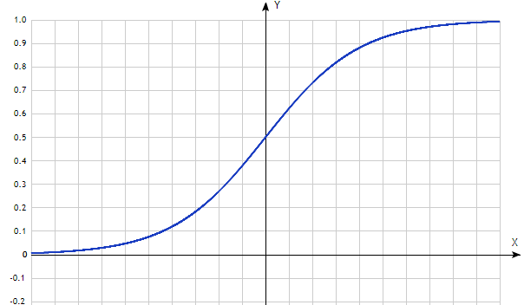
Рисунок 2.2 - Графік логістичної функції

Логістична регресія використовує рівняння, яке дуже схоже на рівняння лінійної регресії.
Вхідні значення x поєднуються лінійно, використовуючи ваги або значення коефіцієнтів (іменовані грецькою літерою Beta) для прогнозування вихідного значення y. Ключова відмінність від лінійної регресії полягає в тому, що вихідне значення, що моделюється, є двійковими значеннями (0 або 1), а не числовим значенням.
Нижче наведено приклад рівняння логістичної регресії:

y = $\frac{e^{(β_{0}+ β_{1} x)}}{1+ e^{\left(β_{0}+ β_{1} x\right)}}$

де y – цільова змінна, $β_{0}$ – зміщення або вільний член, $β_{1}$ – коефіцієнт перед єдиним вхідним значенням х
Логістична регресія застосовується для прогнозування ймовірності класу за замовчуванням (наприклад, першого класу).Наприклад, якщо ми прогнозуємо стать людей від їхнього зросту, то в якості першого класу можна вибрати чоловічу стать, а модель логістичної регресії може бути написана як ймовірність чоловічої статі, з урахуванням зросту людини або більш формально: р(стать = чоловіча|зріст)
Інакше кажучи, ми моделюємо ймовірність того, що вхід (X) належить до класу за замовчуванням (Y = 1), формально запишемо: р(Y = 1|X)
Зауважимо, що прогнозування ймовірності необхідно перетворити на двійкові значення (0 або 1), щоб фактично зробити бінарну класифікацію.
Логістична регресія є лінійним методом, але передбачення перетворюються з використанням логістичної функції. Результатом цього є те, що ми не можемо більше розуміти прогнози як лінійну комбінацію вхідних даних, як це відбувалося у випадку лінійної регресії, тому, продовжуючи формули зверху , модель може бути викладена як [10]:

р(Y = 1|X) =$\frac{e^{(β_{0}+ β_{1} x)}}{1+ e^{\left(β_{0}+ β_{1} x\right)}}$

Перетворимо формулу:

1- р(Y = 1|X) = $\frac{1}{1+ e^{\left(β_{0}+ β_{1} x\right)}}$
ln(1- р(Y = 1|X)) = ln( $\frac{1}{1+ e^{\left(β_{0}+ β_{1} x\right)}}$ ) = - ln($1+ e^{\left(β_{0}+ β_{1} x\right)}$)
ln(р(Y = 1|X))=ln( $\frac{e^{(β_{0}+ β_{1} x)}}{1+ e^{\left(β_{0}+ β_{1} x\right)}}$ ) = ln($e^{(β_{0}+ β_{1} x)})$ – ln($1+ e^{\left(β_{0}+ β_{1} x\right)}$) =
= $(β_{0}+ β_{1} x)$ + ln(1- р(Y = 1|X))
$β_{0}+ β_{1} x$ = ln(р(Y = 1|X)) – ln(1- р(Y = 1|X)) = ln($\frac{р(Y = 1|X)}{1- р(Y = 1|X)}$)

Це корисно, тому що ми бачимо, що розрахунок вихідних даних ліворуч знову лінійний (так само, як лінійна регресія), а праворуч – логарифм ймовірності класу за замовчуванням.
Це співвідношення праворуч називається відношенням шансів. Відношення шансів розраховуються як відношення ймовірності події до ймовірності того, що подія не відбудеться. Отже, ми могли б написати:
ln(odds) = $β_{0}+ β_{1} x$

Для отримання результатів класифікації необхідно оцінити коефіцієнти регресії $\overset{→}{β}=$ $β_{і}$ ( і=$0, 1,2…n;n$– кількість ознак вхідних даних), вони повинні бути оцінені з наших тренувальних даних. Це робиться з використанням методу максимальної правдоподібності.

$\overset{→}{β}= arg\max_{β} L(β)=arg\max_{β}{\prod_{j=1}^{m}{p(Y=y_{j}}}$|X = $x_{j})$

де $x_{j}-$j-тий приклад тренувальних даних з відповідним класом $y_{j}$;
m – кількість прикладів тренувальних даних
Максимізація функції правдоподібності еквівалентна максимізації її логарифма:

$arg\max_{β} ln{L(β)}=arg\max_{β}\sum_{j=1}^{m}{ln}p(Y=y_{j}$|X = $x_{j})$

Метод максимальної правдоподібності є загальним алгоритмом для пошуку параметрів, який використовується різними алгоритмами машинного навчання.
Найкращі коефіцієнти приведуть до моделі, яка передбачає значення, дуже близьке до 1 (наприклад, для чоловічої статі) для класу за замовчуванням, і значення, дуже близьке до 0 (наприклад, для жіночої статі) для іншого класу. Інтуїція для максимальної ймовірності логістичної регресії полягає в тому, що процедура пошуку шукає значення для коефіцієнтів (бета-значення), які мінімізують похибку ймовірностей, передбачених моделлю.

2.4.1 Регуляризація

Регуляризація може бути використана, щоб уникнути перенавчання. Регуляризація – це будь-яка модифікація, яку ми вносимо до алгоритму, щоб зменшити помилку на тестових даних, а також щоб уникнути перенавчання на тренувальному наборі даних шляхом введення шуму.
Загальноприйнятими підходами є L1-регуляризація і L2-регуляризація.
L1-регуляризація:

$arg\max_{β}(\sum_{j=1}^{m}{ln}p(Y=y_{j}$|X = $x_{j})- α|β|_{1}$)

де $α$ – параметр регуляризації;
$|β|_{1}$= $\sum_{i=0}^{n}{{|β}_{і}}|$ - L1- норма вектора $\overset{→}{β}$ (коефіцієнтів регресії)
L1-регуляризація відбирає найбільш важливі ознаки, які сильніше за інших впливають на результат. Для простоти можна сказати, що модель з L1-регуляризацією вважає, що ознаки малої величини впливу на кінцевий результат фактично «допоможуть» вам прогнозувати лише шум в наборі даних, тому коефіцієнти регресії перед такими ознаками модель прирівнює до нуля.
L2-регуляризація:

$arg\max_{β}(\sum_{j=1}^{m}{ln}p(Y=y_{j}$|X = $x_{j})- α|β|_{2}$)

де $α$ – параметр регуляризації,
$|β|_{2}$= $\sqrt{\sum_{i=0}^{n}{{|β}_{і}}|^{2}}$ – L2- норма вектора $\overset{→}{β}$
L2-регуляризація запобігає перенавчання моделі шляхом заборони на непропорційно великі вагові коефіцієнти. Вона сприяє появі малих вагових коефіцієнтів моделі, але не сприяє їх точній рівності нулю (як у випадку L1-регуляризації) .
Для якнайкращого результату класифікації необхідна попередня обробка даних:
Вилучити шум: логістична регресія не передбачає помилки у вихідній змінній Y.
Гаусовий розподіл: логістична регресія є лінійним алгоритмом (з нелінійним перетворенням на виході). Він приймає лінійну залежність між вхідними змінними з виходом. Перетворення даних ваших вхідних змінних, які краще розкривають цей лінійний зв’язок, можуть призвести до більш точної моделі. Наприклад, ви можете використовувати log, щоб краще розкрити цей зв’язок.
Видалення корельованих входів: Як і лінійна регресія, модель може перенавчатися, якщо у вас є декілька високо корельованих входів.

2.4.2 Переваги і недоліки логістичної регресії

Переваги:
- Не робить припущень щодо розподілу вхідних даних.
- Легко поширюється на декілька класів (така регресія має назву поліноміальна).
- Природний імовірнісний вигляд класових прогнозів. Модель логістичної регресії є не тільки класифікаційною моделлю, але й дає вам ймовірності. Це велика перевага перед моделями, які можуть лише забезпечити остаточну класифікацію, оскільки велике значення мають знання, що екземпляр має 99% ймовірність для класу, наприклад, 1 в порівнянні з 51%.
- Швидке тренування і швидка класифікація нових даних.
- Стійкий до перенавчання, регуляризація допомагає уникнути перенавчання на тренувальних даних.
- Не потребує значних обчислювальних витрат.
Недоліки:
- Незалежні змінні повинні бути дійсними, оскільки логістична регресія працює лише з числовими змінними. Неправильні або неповні змінні погіршують прогностичну точність моделі.
- Не використовуйте взаємопов’язані дані. Якщо деякі спостереження пов’язані один з одним, то модель буде мати тенденцію до перевищення їх значущості і надасть їм дуже великі коефіцієнти, але в цьому випадку може допомогти L2 – регуляризація.
- У випадку нелінійної залежності між вхідними значеннями і цільовою змінною буде погана точність прогнозів.

2.5 Метод опорних векторів (SVM)

Ми маємо L навчальних точок, де кожен вхід x_{i} має D атрибутів (тобто розмірність D) і знаходиться в одному з двох класів y_{i} = -1 або +1, тобто навчальні дані мають вигляд: {x_{i}, y_{i}} де i = 1. . . L, y_{i} ∈ {−1, 1}, x ∈ $R^{D}$.
Тут ми припускаємо, що дані лінійно відокремлені, а це означає, що ми можемо намалювати на графіку лінію, що розділяє два класи при D = 2 і гіперплощину на графіках x₁, x₂. . . x_{D} коли D> 2. Ця гіперплощина може бути описана рівнянням w · x + b = 0, де w – нормаль до гіперплощини, $\frac{b}{||w||}$ - перпендикулярна відстань від гіперплощини до початку координат [11].
Опорні вектори є прикладами, найближчими до розділювальної гіперплощини і мета методу опорних векторів – орієнтувати цю гіперплощину таким чином, щоб вона була якомога далі від найближчих членів обох класів.

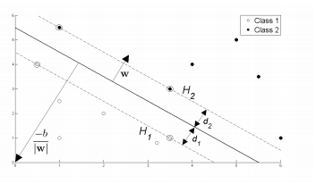
Рисунок 2.3 - Гіперплощина, яка розділяє лінійно відокремлювані класи

Звертаючись до Рисунку 2.3, реалізація методу опорних векторів зводиться до вибору змінних w і b, так щоб наші навчальні дані могли бути описані:

x_{i} · w + b ≥ + 1 для y_{i} = +1
x_{i} · w + b ≤ − 1 для y_{i} = −1

Ці рівняння можуть бути об’єднані в:

y_{i} (x_{i} · w + b) −1≥0 для $∀$i

Якщо розглядати лише точки, що знаходяться найближче до розділової гіперплощини, тобто опорні вектори, то дві площини H1 і H2, на яких ці точки лежать, можуть бути описані:

x_{i} · w + b = +1 для H1
x_{i} · w + b = −1 для H2

Посилаючись на Рисунок 2.3, визначимо d1 як відстань від H1 до гіперплощини, а d2 від H2 до неї. Рівновіддаленість гіперплощини від H1 і H2 означає, що
d1 = d2 – величина, відома як маржа SVM. Для того, щоб орієнтувати гіперплощину на максимально можливу відстань від опорних векторів, ми повинні максимізувати цю маржу.
На Рисунку 2.3 ми бачимо, що маржа дорівнює $\frac{b}{||w||}$ і максимізація його з еквівалентна пошуку:

min$||w||$ за умови що y_{i} (x_{i} · w + b) −1≥0 для $∀$i

Мінімізація $||w||$ еквівалентна мінімізації $\frac{1}{2}$ ${||w|| }^{2}$, тому ми можемо записати оптимізаційну задачу в такому вигляді :

min $\frac{1}{2}$ ${||w|| }^{2}$ за умови що y_{i} (x_{i} · w + b) −1≥0 для $∀$i

Для того, щоб задовольнити обмеження в цій мінімізації, нам необхідно записати функцію Лагранжа:

Lp = $\frac{1}{2}$ ${||w|| }^{2}$ – $\sum_{i=1}^{L}{α_{i}(y_{i}\left(x_{i}·w + b\right)-1)}$ =
= $\frac{1}{2}$ ${||w|| }^{2}$ – $\sum_{i=1}^{L}{α_{i}y_{i}\left(x_{i}·w + b\right)}$ + $\sum_{i=1}^{L}{α_{i}}$, де α_{i} ≥0 ∀i (2.1)

Знайдемо часткові похідні функції Лагранжа і прирівняємо їх до нуля:

$\frac{∂Lp}{∂w}=0$ $→$ w = $\sum_{i=1}^{L}{α_{i}y_{i}}x_{i}$ (2.2)
$\frac{∂Lp}{∂b}=0$ $→$ 0 = $\sum_{i=1}^{L}{α_{i}y_{i}}$ (2.3)
Підставляючи (2.2) і (2.3) в (2.1) отримаємо новий вираз, залежний від α, який потрібно максимізувати:

L_{D} = $\sum_{i=1}^{L}{α_{i}}$ – $\frac{1}{2}\sum_{i,j}{α_{i}α_{j}y_{i}y_{j}x_{i}x_{j}}$ = $\sum_{i=1}^{L}{α_{i}}$ – $\frac{1}{2}\sum_{i,j}{α_{i}H_{ij}α_{j}}$= $\sum_{i=1}^{L}{α_{i}}$ – $- \frac{1}{2} α^{T}Hα$, α_{i} ≥0 ∀i, $\sum_{i=1}^{L}{α_{i}y_{i}}$ = 0, $H_{ij}$= $y_{i}y_{j}x_{i}x_{j}$ (2.4)

Ця нова формула L_{D} називається двоїстою формою прямої задачі Lp. Перейшовши від мінімізації Lp до максимізації L_{D}, нам потрібно знайти:

$\max_{α}{\sum_{i=1}^{L}{α_{i}} – \frac{1}{2} α^{T}Hα}$ за умови $\sum_{i=1}^{L}{α_{i}y_{i}}$ = 0, α_{i} ≥0 ∀

Це опукла квадратична задача оптимізації, і розв’язок цієї задачі поверне α і з (2.2) отримаємо w. Залишається розрахувати b.
Будь-яка точка даних, що задовольняє (2.3) і є опорним вектором x_{s}, буде мати вигляд:

$y_{s}\left(x_{s}·w + b\right)$ = 1

Підставляючи у (2.2) отримаємо:

y_{s}($\sum_{m є S}{α_{m}}y_{m}x_{m}x_{s}+b$) = 1
де S позначає набір індексів опорних векторів.
Помножуючи на y_{s}, а потім використовуючи те, що $y_{s}^{2}$= 1 отримаємо:

$y_{s}^{2}$ ($\sum_{m є S}{α_{m}}y_{m}x_{m}x_{s}+b$) = y_{s}
b = $y_{s}- \sum_{m є S}{α_{m}}y_{m}x_{m}x_{s}$

Замість використання довільного опорного вектора x_{s}, краще взяти середнє значення для всіх опорних векторів в S:
b = $\frac{1}{N_{s}}(\sum_{sєS}{ y_{s}- \sum_{m є S}{α_{m}}y_{m}x_{m}x_{s})}$ (2.5)

Тепер ми маємо змінні w і b, які визначають оптимальну орієнтацію нашої гіперплощини.
Для того, щоб розширити методологію SVM для обробки даних, які не є повністю лінійно відокремленими, ми трохи послабимо обмеження, щоб врахувати помилково класифіковані точки. Це робиться шляхом введення додатної змінної ξ_{i}, i = 1, … L:

x_{i} ·w+ b ≥ 1−ξ_{i} для y_{i} = +1, ξ_{i} ≥0 ∀_{i}
x_{i} ·w+ b ≤ −1+ ξ_{i} для y_{i} =−1, ξ_{i} ≥0 ∀_{i}

Нерівності можуть бути об’єднані:

y_{i}(x_{i} ·w+ b) −1+ ξ_{i} ≥0 де ξ_{i} ≥0 ∀_{i}

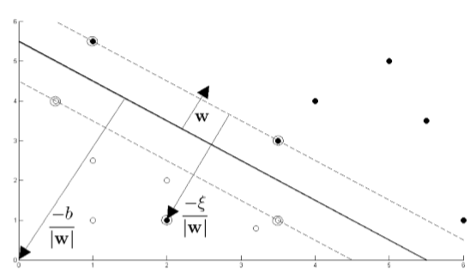
Рисунок 2.4 - Гіперплощина через два нелінійно відокремлюваних класів

У цьому випадку, зображеному на рис. 2.4, точки даних на неправильній стороні межі поля мають штраф, який збільшується з відстанню від неї. Оскільки ми намагаємося зменшити кількість помилкових класифікацій, правильною дією буде адаптувати нашу цільову функцію:

min $\frac{1}{2}$ ${||w|| }^{2}$+ С$\sum_{i=1}^{L}{ξ_{i}}$ за умови що y_{i} (x_{i} · w + b) −1 + ξ_{i}≥0, ξ_{i} ≥0 для $∀$i

де параметр C визначає компроміс між штрафом за неправильно класифіковані дані і розміром маржі.
Запишемо функцію Лагранжа:

Lp = $\frac{1}{2}$ ${||w|| }^{2}$+ С$\sum_{i=1}^{L}{ξ_{i}}$– $\sum_{i=1}^{L}{α_{i}(y_{i}\left(x_{i}·w + b\right)-1+ξ_{i})}$ – $\sum_{i=1}^{L}{µ_{i}}ξ_{i}$

Знайдемо часткові похідні функції Лагранжа і прирівняємо їх до нуля:

$\frac{∂Lp}{∂w}=0$ $→$ w = $\sum_{i=1}^{L}{α_{i}y_{i}}x_{i}$
$\frac{∂Lp}{∂b}=0$ $→$ 0 = $\sum_{i=1}^{L}{α_{i}y_{i}}$
$\frac{∂Lp}{∂ξ_{i}}=0$ $→$ C = $α_{i}$ + $µ_{i}$

Підставивши їх, L_{D} має ту ж форму, що і (2.4) раніше. Однак з нерівності µ_{i} ≥0 випливає, що $α_{i}$ ≤ C. Тому нам необхідно знайти:

$\max_{α}{\sum_{i=1}^{L}{α_{i}} – \frac{1}{2} α^{T}Hα}$ за умови $\sum_{i=1}^{L}{α_{i}y_{i}}$ = 0 і 0≤α_{i} ≤ С ∀i

b обчислюється так само, як і раніше (2.5), хоча в цьому випадку набір опорних векторів, використовуваних для обчислення b, визначається шляхом знаходження індексів i, де 0 <α_{i} <C.
При застосуванні методу опорних векторів до лінійно відокремлюваних даних спочатку ми створюємо матрицю H:

H_{ij} = y_{i}y_{j} k(x_{i}, x_{j}) = y_{i}y_{j} x_{i} · x_{j} = y_{i}y_{j} $x_{і}^{Т}$xj,
де x_{i} · x_{j} – скалярний добуток векторів x_{i} і x_{j}
k(x_{i}, x_{j}) є прикладом сімейства функцій, які називаються функціями ядра (k(x_{i}, x_{j}) = $x_{і}^{Т}$x_{j}, відоме як лінійне ядро). Існує багато варіантів функцій ядра, оскільки всі вони ґрунтуються на обчисленні скалярних добутків двох векторів. Це означає, що якщо функції можуть бути перетворені в більш високий розмірний простір деякою потенційно нелінійною функцією відображення ознак: x → φ (x), то тільки скалярні добутки відображених входів у просторі ознак повинні бути визначені без необхідності явно розраховувати φ.
Причина того, що ядро є корисним, полягає в тому, що існує безліч проблем класифікації / регресії, які не є лінійно відокремленими / регресивними в просторі входів х, але можуть бути такими в просторі ознак вищої розмірності з відповідним відображенням: x → φ(x).

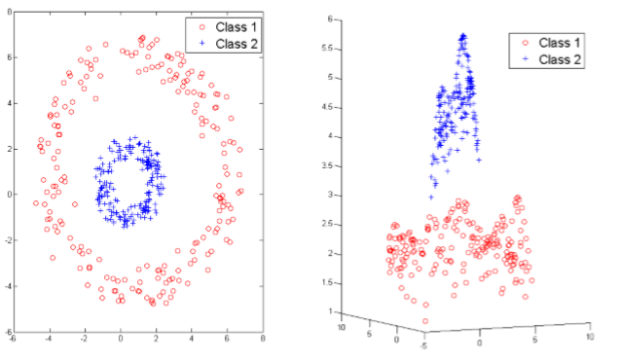
Рисунок 2.5 - Відображення даних за допомогою радіально базисної функції

Дивлячись на Рисунок 2.5, якщо ми визначимо наше ядро наступним чином:

k(x_{i},x_{j}) = $e^{-\frac{{||x_{i}-x_{j}||}^{2} }{{2σ}_{}^{2}}}$
тоді набір даних, який не відокремлюється лінійно у двовимірному просторі ознак x (як у лівій частині Рисунку 2.5), відокремлюється в нелінійному просторі ознак (права частини Рисунка 2.5), який визначено неявно цією нелінійною функцією ядра, відомою як радіально базисна функція.
Існують ще декілька відомих ядер для класифікації і регресії.
Поліноміальне ядро:

k (x_{i}, x_{j}) = (x_{i} · x_{j} + a)b

Сигмоїд:

k (xi, xj) = tanh (ax_{i} · x_{j} –b)
де a і b – параметри, що визначають поведінку ядра.

2.5.1 Переваги і недоліки методу опорних векторів

Переваги:
- Можуть мати справу з даними дуже високої розмірності.
- Добре працює з навіть неструктурованими та напівструктурованими даними, такими як текст, зображення.
- Функція ядра – це реальна сила методу опорних векторів. З відповідною функцією ядра ми можемо розв’язати проблему класифікації лінійно невідокремлених даних.
- Швидка класифікація нових об’єктів.
- Ефективний у тих випадках, коли кількість розмірність ознак більша, ніж кількість зразків тренувального набору даних.
Недоліки:
- Вибір функції «хорошого» ядра дуже непростий.
- Вимагають великої кількості пам’яті.
- Тривалий час навчання для великих наборів даних, обчислювальна складність О(n²), де n – кількість прикладів в тренувальному наборі даних.
- Вирішує лише проблему бінарної класифікації (не підходить для набору даних з багатьма класами).

2.6 Дерева рішень

Дерево рішень є популярним класифікатором, який не вимагає ніяких знань або параметрів. Дерева рішень,як і усі попередні методи, є алгоритмом навчання з учителем. За допомогою тренувальних даних, ми можемо побудувати дерево рішень. З дерева рішень ми можемо легко створювати правила про дані. Використовуючи правила дерева рішень, ми можемо легко передбачити класифікацію невідомих ​​прикладів.
Дерево рішень – ієрархічна деревоподібна структура, яка використовується для класифікації класів на основі ряду питань (або правил) про атрибути (ознаки) класу. Атрибутами класів можуть бути будь-які типи змінних з двійкових, номінальних, порядкових і кількісних значень, в той час як класи повинні бути якісного типу (категоріальні або двійкові, або порядкові). Коротко кажучи, з урахуванням атрибутів тренувальних даних разом з його класами, дерево рішень виробляє послідовність правил (або серії питань), які можуть бути використані для розпізнавання класу.
Дерево рішень складається з вузлів, які утворюють кореневе дерево, тобто це спрямоване дерево з вузлом, який називається коренем, який не має вхідних ребер. Всі інші вузли мають рівно одне вхідне ребро. Вузол з вихідними ребрами називається внутрішнім або тестовим вузлом. Всі інші вузли називаються листами (також відомими як вузли прийняття рішень). У дереві рішень кожен внутрішній вузол розбиває простір екземпляра на два або більше підпросторів відповідно до певної дискретної функції значень вхідних атрибутів [12]. У найпростішому і найчастішому випадку кожен тестовий вузол розглядає один атрибут, так що простір екземпляра розділяється відповідно до значення атрибута. У випадку числових атрибутів умова відноситься до діапазону значень атрибута.
Кожен лист присвоюється одному класу, що представляє найбільш відповідне цільове значення. Альтернативно, лист може містити вектор ймовірності, що вказує на ймовірність того, що цільова змінна має певне значення. Екземпляри класифікуються шляхом навігації їх від кореня дерева до листа, відповідно до результатів правил вздовж шляху.

Вік

<=30 >30
Ні
Стать

чоловіча жіноча
Ні
Так

Рисунок 2.6 - Дерево рішень, яке визначає, чи буде потенційний клієнт відповідати на пряму розсилку

Внутрішні вузли представлені у вигляді кіл, тоді як листи позначені як трикутники. В нашому випадку, це дерево рішень включає як номінальні, так і числові атрибути. Враховуючи цей класифікатор, аналітик може спрогнозувати реакцію потенційного клієнта (шляхом сортування його по дереву), і зрозуміти поведінкові характеристики всієї групи потенційних клієнтів щодо прямої почтової розсилки. Кожен вузол позначений атрибутом, який він перевіряє, і його гілки позначені відповідними значеннями.
У випадку числових атрибутів, дерева рішень можуть бути геометрично інтерпретовані як сукупність гіперплощин, кожна з яких ортогональна одній з осей.
Природно, що ті, хто приймає рішення, віддають перевагу менш складним деревам рішень, оскільки вони можуть вважатися більш зрозумілими. Крім того, складність дерева має вирішальний вплив на його точність. Складність дерев явно контролюється використовуваними критеріями припинення і методом обрізки. Зазвичай складність дерева визначається однією з таких метрик: загальна кількість вузлів, загальна кількість листків, глибина дерева та кількість використовуваних атрибутів. Індукція дерева рішень тісно пов’язана з індукцією правила. Кожен шлях від кореня дерева рішень до одного з його листів може бути перетворений у правило просто об’єднав тести вздовж шляху, щоб сформувати попередню частину, і прийняти прогнозування класу листового вузла в якості значення класу.
Наприклад, один зі шляхів на Рисунок 2.6 може бути перетворений у правило: «Якщо вік клієнта менший або дорівнює 30, а стать клієнта – чоловіча,тоді клієнт відповість на пошту». Отриманий набір правил потім може бути спрощений для поліпшення його зрозумілості для людини, і, можливо, покращення точності класифікації.
У більшості випадків функції дискретного розбиття є одновимірними. Одновимірність означає, що внутрішній вузол розділений відповідно до значення одного атрибута. Отже, класифікатор шукає найкращий атрибут, за яким буде йти розбиття. Існують різні одновимірні критерії, розглянемо найбільш поширені.

2.6.1 Критерії на основі домішок

Для випадкової величини x з k дискретними значеннями, розподілених за P = (p₁, p₂, …, p_{k}), домішкою є функція φ: [0, 1] ^{k} → R, яка задовольняє наступні умови:
φ (P) ≥0
φ (P) мінімальна, якщо ∃i такий, що компонент p_{i} = 1.
Φ (P) максимальна, якщо ∀i, 1≤i≤k, p_{i} = $\frac{1}{k}$.
Φ (P) є гладкою (диференційована всюди) в своєму діапазоні.
Зауважимо, що якщо вектор ймовірності має компоненту 1 (змінна x отримує тільки одне значення), то змінна визначається однозначно (чисто). З іншого боку, якщо всі компоненти рівні, то рівень домішки досягає максимуму.
Процедура розбиття вибирає кращу змінну з простору ознак х і найкраще порогове значення для отримання найбільшого зменшення домішки цільової змінної у:

∆φ(τ) = φ(τ) – $\sum_{b=1}^{B}{p(τ_{b}|τ)}$ φ(τ)

де $τ_{b}$ позначає b-й дочірній вузол;
$p(τ_{b}|τ)$ – частка спостережень у вузлі $τ$, що стосуються вузла $τ_{b}$;
В- кількість гілок після поділу вузла $τ$
Критерії зменшення домішок, доступні для дерев класифікації, ґрунтуються на різних домішках φ(τ).
Інформаційний виграш [13]:

I(A_{i}) = $\sum_{j=1}^{M_{i}}{p(A_{ij} )H(C|A_{ij})}$

де A_{i} – атрибут, який використовується для розбиття вузла дерева;
M_{i} – число різних значень для A_{i};
p (A_{ij}) – ймовірність, що атрибут A_{i} приймає j-те значення;
H(C | A_{ij}) – класова ентропія множини випадків, коли A_{i} приймає j-те значення.
Ця ентропія класифікації визначається як:

H(C|Aij) = − $\sum_{k=1}^{J}{p(C_{k}{|A}_{ij} )\log_{2}{p(C_{k}{|A}_{ij} )}}$

де J – число класів у нашій задачі класифікації;
p (Ck | A_{ij}) – ймовірність того, що приклад належить до класу C_{k}, враховуючи, що його атрибут A_{i} приймає j-те значення
Індекс Джині намагається звести до мінімуму домішки, що містяться в підмножинах навчання, створених після розбиття вузла дерева рішень. Він використовує наступну функцію:

G(A_{i}) = $\sum_{j=1}^{M_{i}}{p(A_{ij} )G(C|A_{ij})}$
G(C|A_{ij}) = −$\sum_{k=1}^{J}{p(C_{k}{|A}_{ij} )p({¬C}_{k}{|A}_{ij} ){=1- }}\sum_{k=1}^{J}{p^{2}\left(C_{k}{|A}_{ij} \right)}$

де p(¬C_{k} | A_{ij}) =1 – p (C_{k} | A_{ij}).
Як ми можемо побачити з наведених вище виразів, ці формули досить схожі на ті, які ми використовували для визначення інформаційного виграшу: ми просто замінили p (¬C_{k} | A_{ij}) на –log₂ p(C_{k} | A_{ij}). Фактично, обидва вони є альтернативними домішками і мають спільні властивості. Проте індекс Джині віддає перевагу розбиттям, які ставлять найбільший клас в один чистий вузол, а всі інші в інший, а критерій ентропії, наприклад, ставить свій акцент на балансування розмірів у двох дочірніх вузлах.
Критерії поділу на основі домішки (такі як максимізація інформаційного виграшу) мінімізують ентропію. Ймовірність, що відповідає найпоширенішому класу, - це вираз, який найменше збільшує загальну ентропію. Таким чином, ця ймовірність є потенційним критерієм максимізації для вимірювання якості даного розбиття. Тому ми схильні використовувати наступну функцію:

K(A_{i}) = $\sum_{j=1}^{M_{i}}{p(A_{ij} )K(C|A_{ij})}$
K(C|A_{ij}) = $\max_{k}{p(C_{k}{|A}_{ij} )}$

де A_{i} – атрибут, який використовується для розбиття вузла дерева;
M_{i} – число різних значень для A_{i};
p (A_{ij}) – ймовірність, що атрибут A_{i} приймає j-те значення;
K(C | A_{ij}) відповідає оцінці кожного дочірнього вузла.
Ця функція оцінювання є просто максимальною ймовірністю класу p(C_{k} | A_{ij}) у дочірньому вузлі (тобто максимальною ймовірністю класу в навчальному наборі даних з урахуванням того, що атрибут A_{i} приймає j-те значення).
Критерії зупинки
Фаза росту дерева продовжується доти, доки не спрацює критерій зупинки. Наступні умови є загальними правилами зупинки:
1. Всі екземпляри в навчальному наборі належать до одного значення .
2. Максимальна глибина дерева була досягнута.
3. Кількість прикладів у термінальному вузлі менше мінімальної кількості прикладів для батьківських вузлів.
4. Якщо вузол був би розділений, кількість прикладів в одному або декількох дочірніх вузлах буде менше мінімальної кількості прикладів для дочірніх вузлів.

2.6.2 Скорочення глибини дерева рішень (обрізка дерева рішень)

Скорочення глибини дерева рішень - це техніка в машинному навчанні, яка зменшує розмір дерев рішень, видаляючи ділянки дерева, які надають мало корисних можливостей для класифікації прикладів. Скорочення глибини знижує складність остаточного класифікатора і, отже, підвищує точність прогнозування шляхом зменшення перенавчання.
Машинне навчання є проблемою компромісів. Класичне питання - це перенавчання у порівнянні з недостатнім навчанням. Перенавчання відбувається, коли модель запам'ятовує свої тренувальні дані так добре, що вона підлаштовується навіть під шум. Недостатнє навчання - навпаки: модель занадто проста для пошуку закономірностей у даних. Аналогічним є розгляд простоти і точності. Ви хочете модель, яка може вміститися на одному аркуші паперу і бути зрозумілою для широкої аудиторії? Або ви бажаєте найкращої точності, навіть якщо вона погано інтерпретується для звичайних людей. Дерево, яке є занадто великим, ризикує перенавчитися на тренувальних даних і погано класифікувати нові зразки. Невелике дерево – точність класифікації буде низька. Загальною стратегією є вирощування дерева, поки кожен вузол не містить мінімальну кількість екземплярів, після чого використовується видалення вузлів, які не надають додаткової інформації.
Скорочення глибини може відбуватися зверху вниз або знизу вгору. Обрізка зверху вниз буде проходити через вузли і обрізати піддерева, починаючи з кореня, тоді як обрізка від низу до верху почнеться з листових вузлів. Нижче наведені два популярні алгоритми обрізки:
Метод скорочення кількості помилок обрізки
Один з найпростіших алгоритмів обрізки - метод мінімальної кількості помилок. Починаючи з термінальних вузлів, кожен вузол замінюється своїм найпопулярнішим класом. Якщо на точність прогнозу це не впливає, то зміна зберігається. Цей метод має перевагу простоти і швидкості.
Метод скорочення важкості витрат
Цей метод генерує ряд дерев T₀…T_{m}, де Т₀ - вихідне дерево, а T_{m} – тільки корінь. На кроці i дерево створюється шляхом видалення піддерева з дерева i-1 і заміни його на листовий вузол зі значенням, вибраним як у алгоритмі побудови дерева. Видалене піддерево вибирається наступним чином:
Визначимо частоту помилок дерева T над набором даних S як err(T,S).
Піддерево, яке мінімізує $\frac{err\left(pr\left(T,t\right),S\right)-err(T,S)}{\left|leav\left(T\right)\right|-|leav\left(pr\left(T,t\right)\right)|}$ вибирається для видалення,де pr(T,t) – функція, що визначає дерево, отримане шляхом обрізки піддерев t з дерева T, $\left|leav\left(T\right)\right|$ – кількість термінальних вузлів дерева T.
Як тільки серія дерев була створена, найкраще дерево вибирається за допомогою узагальненої точності, що вимірюється навчальним набором або крос-валідацією.
Рання зупинка або попередня обрізка
Альтернативним методом запобігання перенавчання є спроба рано зупинити процес створення дерева, перш ніж це дерево буде надто глибоким.
На кожному етапі розбиття дерева ми перевіряємо помилку перехресної перевірки(крос-валідації). Якщо помилка недостатньо знижується, ми зупиняємося. Рання зупинка може призвести до того, що ви зупинитеся занадто рано. Поточний поділ може принести невелику користь, але, зробивши це, подальше розділення більш істотно зменшить помилку.

2.6.3 Переваги і недоліки дерева рішень

Переваги:
- Легко зрозуміти і інтерпретувати, ідеально підходить для візуального представлення.
- Може працювати з числовими та номінальними ознаками.
- Потрібна невелика кількість попередньої обробки даних: нема потреби в кодуванні номінальних ознак.
- Непараметрична модель: відсутність припущень про форму даних.
- Швидка класифікація нових даних.
- Наявність ознак, які залежать один від одного (мультиколінеарність), також не впливає на якість.
- Може бути використаний як для регресійних, так і для класифікаційних проблем.
- Дерева рішень здатні обробляти набори даних, які можуть мати відсутні значення.
Недоліки:
- Може бути нестабільним, що означає, що невелика зміна даних може призвести до великих змін у вашій моделі.
- Має тенденцію до перенавчання.

2.7 Випадковий ліс

Випадковий ліс - це алгоритм навчання ансамблю. Основна передумова алгоритму полягає в тому, що побудова невеликого дерева рішень з використанням невеликої кількості ознак навчальних даних є обчислювально нескладним процесом. Якщо ми зможемо паралельно побудувати багато невеликих, слабких дерев рішень, ми зможемо об'єднати дерева, щоб сформувати єдиний, сильний алгоритм, усереднюючи або приймаючи більшість голосів. На практиці випадкові ліси часто виявляються найбільш точними алгоритмами навчання на сьогодні.
Випадковий ліс додає випадковість моделі, під час вирощування дерев. Замість того, щоб шукати найважливішу ознаку під час розбиття вузла, він шукає кращу ознаку серед випадкової підмножини ознак. Це призводить до широкого розмаїття, що зазвичай призводить до кращої моделі.
Тому в випадковому лісі алгоритм розбиття вузла враховує лише випадкову підмножину ознак. Ви навіть можете зробити дерева більш випадковими, додатково використовуючи випадкові пороги для кожної функції, а не шукаючи найкращі пороги (як звичайне дерево рішень). Цей елемент випадковості гарантує, що алгоритм машинного навчання створює моделі, які не корелюють один з одним. Як наслідок, потенційні помилки рівномірно розподілені по всій моделі і виключаються стратегією рішення більшості.
Щоб зрозуміти, чому випадковий ліс краще, ніж окреме дерево рішень, уявіть таку ситуацію: вам потрібно вирішити, чи збільшаться ціна акцій Tesla, і у вас є доступ до десятка аналітиків, які не мають попередніх знань про компанію. Кожен аналітик неупереджений, бо вони не приходять з будь-якими припущеннями, і їм дозволено навчатися на основі набору новин. Але проблема в тому, що звіти, швидше за все, містять шум на додаток до реальних даних. Оскільки аналітики засновують свої прогнози виключно на даних, на них може вплинути недостовірна інформація. Аналітики можуть висувати різні прогнози з одного і того ж набору даних. Більш того, кожен окремий аналітик має високу дисперсію і може запропонувати абсолютно різні прогнози, якщо йому буде наданий інший навчальний набір звітів.
Рішення полягає в тому, щоб не покладатися на якусь одну людину, а об'єднати голоси кожного аналітика. Крім того, як і в випадковому лісі, надайте кожному аналітику доступ тільки до розділу звітів і сподівайтеся, що вплив шумової інформації буде компенсовано вибіркою. У реальному житті ми покладаємося на кілька джерел,і тому не тільки інтуїтивно зрозуміло використання дерева рішень, але і ідея об'єднати їх в випадковий ліс.
Ансамблі будують з точки зору колекції базових класифікаторів
h₁ (x), ..., h_{J} (x) і ці базові класифікатори об'єднуються, щоб дати прогноз ансамблю. Зазвичай, прогноз ансамблю у обирає таке значення класу, яке спрогнозувало більшість базових класифікаторів:

y = $\underset{y}{argmax}{\sum_{j=1}^{J}{I(y=h_{j}}}(x)$)

2.7.1 Переваги і недоліки випадкового лісу

Переваги:
- Як ми вже згадували раніше, одне дерево рішень має тенденцію перенавчатися на тренувальних даних. Процес усереднення або поєднання результатів різних дерев рішень допомагає подолати проблему перенавчання.
- Випадкові ліси також мають меншу дисперсію, ніж одне дерево рішень. Це означає, що вони працюють краще для великого діапазону елементів даних, ніж окремі дерева рішень.
- Випадкові ліси мають дуже високу точність.
- Вони також не вимагають підготовки вхідних даних. Вам не потрібно масштабувати дані, вони також підтримують достатню точність, навіть якщо велика частина даних відсутня.
- Він ефективно працює з великими базами даних.

Недоліки:
- Основним недоліком випадкових лісів є їхня складність. Вони набагато складніше і вимагають більше часу для побудови, ніж дерева рішень.
- Вони також вимагають більших обчислювальних ресурсів, а також менш інтуїтивні. Коли у вас є велика колекція дерев рішень, важко мати інтуїтивне розуміння відносин, що існують у вхідних даних.
- Крім того, процес прогнозування з використанням випадкових лісів вимагає більше часу, впорівнянні з іншими алгоритмами.

2.8 AdaBoost

Алгоритм AdaBoost також використовує ансамблі простіших класифікаторів, тому ми хочемо створити найкращий класифікатор, за допомогою комбінації з L класифікаторів. Для даного приклада x_{i} кожен класифікатор k_{j} може дати свою оцінку класу k_{j}(x_{i}) ∈ {−1, 1}, а остаточне рішення набору класифікаторів - sign (C (xi)), знак зваженої суми класифікаторів:

C (x_{i}) = α₁k₁ (x_{i}) + α₂k₂ (x_{i}) + · · · + α_{n}k_{L} (x_{i})

де константи α₁, α₂,. . . , α_{n} - ваги, які ми привласнюємо оцінці кожного класифікатора в наборі [10].
Кожен класифікатор k_{j} просто відповідає «так» (+1) або «ні» (-1) на проблему класифікації. Розглянута тут схема - це лінійна комбінація класифікаторів, за якою слідує нелінійне перетворення (знак функції).
Виявлення найкращих класифікаторів здійснюється шляхом тестування класифікаторів з використанням навчального набору N багатовимірних точок x. Для кожної точки x_{i} ми маємо цільову змінну y_{i} = 1 або y_{i} = −1. Ми тестуємо всі класифікатори, стягуючи штраф e^{β} у будь-який час, коли класифікатор не спрацьовує, і штраф e ^{− β} кожен раз, коли класифікатор надає правильний клас,β > 0, щоб промахи штрафувалися сильніше, ніж попадання. Може здатися дивним штрафувати правильні відповіді з ненульовою вартістю, але поки штраф за успіх менше, ніж штраф за промах (e^{-β} <e^{β}), все добре. Цей вид функції помилки називається експоненційною функцією втрат.
Коли ми тестуємо L класифікаторів,ми будуємо матрицю S, в якій записуємо помилки (з 1) і правильні відповіді (з 0) кожного класифікатора. Рядок i в матриці відповідає екземпляру даних x_{i}. Стовпчик j відповідає j-му класифікатору в ансамблі:
 |  | 1 | 2 | $$…$$ | L
x₁ |  | 0 | 1 | $$…$$ | 1
x₂ |  | 0 | 0 | $$…$$ | 1
x₃ |  | 1 | 1 | $$…$$ | 0
$$⋮$$ |  | $$⋮$$ | $$⋮$$ |  | $$⋮$$
x_{N} |  | 0 | 0 | $$…$$ | 0

У наведеному вище прикладі перший класифікатор успішно класифікує точки x₁, x₂ і x_{N}, але помиляється з точкою x₃. Основна ідея AdaBoost полягає в тому, щоб діяти систематично, вибираючи по одному класифікатору в кожній з M ітерацій. Елементи в наборі даних мають ваги, які змінюються на кожній ітерації. На початку всі елементи в наборі даних мають однакову вагу (1 або $\frac{1 }{N}$, якщо ми хочемо, щоб загальна сума всіх ваг становила 1). З кожною ітерацією складнішим прикладам, тобто тим прикладам, де ансамбль як і раніше погано працює, присвоюються все більші й більші ваги.
Процес навчання концентрується на виборі нових класифікаторів для ансамблю, приділяючи особливу увагу тим з них, які можуть допомогти з все ще неправильно класифікованими прикладами. Було б зайвим скласти класифікатор,який завжди або майже завжди дає ту ж відповідь, що і вже складений класифікатор.
У кожній ітерації нам потрібно ранжувати всіх класифікаторів, щоб ми могли вибрати найкращий. На m-тій ітерації ми вже включили в ансамбль m - 1 класифікаторів. Поточна лінійна комбінація класифікаторів:

C _{(m - 1)} (x_{i}) = α₁k₁(x_{i}) + α₂k₂(x_{i}) + ... + α_{m - 1}k_{m - 1} (x_{i})

і ми хочемо розширити її до

C_{m}(x_{i}) = C _{(m - 1)} (x_{i}) + α_{m}k_{m}(x_{i})

На першій ітерації (m = 1) ,C (m - 1) є нульовою функцією. Ми визначаємо загальну помилку розширеного класифікатора як експоненційну функцію втрат:

E = $\sum_{i=1}^{N}{e^{-y_{i}({C }_{(m - 1)}(x_{i}) + α_{m}k_{m}(x_{i}))}}$

де α_{m} і k_{m} повинні бути визначені оптимальним чином.
Оскільки нашою метою є визначення k_{m}, ми перепишемо вищенаведений вираз:

E = $\sum_{i=1}^{N}{{w_{i}^{(m)}e}^{-y_{i} α_{m}k_{m}\left(x_{i}\right)}}$, де $w_{i}^{(m)}$=$e^{-y_{i} {C }_{(m - 1)}(x_{i}) }$ (2.6)

На першій ітерації ${w }_{i}^{(1)}$ = 1 для i = 1, ..., N. На наступних ітераціях вектор w^{(m)} означає вагу, призначену кожній точці даних у навчальному наборі на ітерації m. Ми можемо розділити суму у формулі (2.6) на дві суми:

E = $\sum_{y_{i}=k_{m}\left(x_{i}\right)}{{w_{i}^{(m)}e}^{-α_{m}}}$ + $\sum_{y_{i}≠k_{m}\left(x_{i}\right)}{{w_{i}^{(m)}e}^{α_{m}}}$

Це означає, що загальна вартість штрафу - це зважена вартість всіх влучень плюс зважена вартість всіх промахів. Записуючи перший доданок як
W_{c}${ e}^{{-α}_{m}}$, а другий - як W_{e}$e^{α_{m}}$, ми спростимо позначення:

E = W_{c}${ e}^{{-α}_{m}}$ + W_{e}$e^{α_{m}}$ (2.7)

Для вибору $k_{m}$ точне значення α_{m} > 0 не має значення, оскільки для фіксованого α_{m} мінімізація E еквівалентна мінімізації $e^{α_{m}}$E, а тому:

$e^{α_{m}}$E = W_{c} + W_{e}$e^{{2α}_{m}}$

Оскільки $e^{{2α}_{m}}$ > 1, ми можемо переписати вищенаведений вираз:

$e^{α_{m}}$E = (W_{c} + W_{e})+W_{e}$( e^{{2α}_{m}}-1)$

(W_{c} + W_{e}) - загальна сума W ваг всіх точок даних, тобто константа в поточній ітерації. Права частина рівняння мінімізується, коли на m-тій ітерації ми вибираємо класифікатор з найменшою загальною вартістю We. Інтуїтивно зрозуміло, що наступним класифікатором k_{m}, має бути той, у кого найменший штраф з урахуванням поточного набору ваг.
Обравши m-го члена ансамблю, нам необхідно визначити його вагу α_{m}. Візьмемо похідну виразу (2.7):

$\frac{dE}{dα_{m}}=$ -W_{c}${ e}^{{-α}_{m}}$ + W_{e}$e^{α_{m}}$

Прирівнюючи цей вираз до нуля і домножуючи на $e^{α_{m}}$, отримаємо:

-W_{c} + W_{e}$e^{2α_{m}}$ = 0

Оптимальний α_{m} розраховується таким чином:

α_{m} = $\frac{1}{2}$ ln( $\frac{W_{c}}{W_{e}} )$

Пам'ятаючи, що W є загальною сумою ваг, ми можемо переписати вираз вище:

α_{m} = $\frac{1}{2}$ ln( $\frac{{W-W}_{e}}{W_{e}} )$ = $\frac{1}{2}$ ln( $\frac{{1-e}_{m}}{e_{m}} )$
де e_{m} = $\frac{W_{e}}{W}$ - частка помилок з урахуванням ваг точок даних.

2.8.1 Переваги і недоліки алгоритму AdaBoost

Переваги:
- Дуже простий в реалізації
- Немає параметрів для налаштування (окрім кількості базових класифікаторів)
- Може працювати з числовими та номінальними ознаками.
- Може поєднуватися з будь-яким алгоритмом навчання.
Недоліки:
- Велика кількість викидів (або шум) може завдати шкоди продуктивності.
- Вимагає більших обчислювальних ресурсів.

2.9 Градієнтний бустінг

Як і усі попередні, цей метод також відноситься до алгоритмів навчання з учителем, тому у нас є тренувальний набір даних (х, у) і ми хотіли б отримати оцінку або апроксимацію F*(x) функції F(x) = y, що мінімізує очікуване значення функції втрат L(y, F(x)) на навчальних даних (х, у) [14]:

F*(x) = $\underset{F}{argmin}{E_{x, y}L(y, F\left(x\right))}$

Поширеною процедурою є обмеження F (x) конкретним параметризованим сімейством функцій F (x; P), де P = {P₁, P₂, …} є кінцевим набором параметрів, спільні значення яких визначають конкретного представника сімейства функцій. Ми зосередемося на «аддитивній» формі:

F(x;${\{β_{m}, α_{m}\}}_{1}^{M}$) = $\sum_{m=1}^{M}{β_{m}}h(x; α_{m})$

Функція h (x; a) зазвичай є простою параметризованою функцією вхідних змінних x, що характеризується параметрами a = {а₁, а₂, … }. В нашому випадку кожна з функцій h (x; a) є малим деревом рішень. Для дерева рішень параметри {а₁, а₂, … } - це змінні розбиття, порогові значення, глибина дерева, мінімальна кількість прикладів в термінальному вузлі та інші.
Загалом, вибір параметризованих моделі F(x; P) змінює задачу оптимізації функції на одну з задач оптимізації параметрів:

P* = $\underset{P}{argmin}{Ф(P)}$ (2.8)
$$Ф\left(P\right)= E_{x, y}L(y, F\left(x, P\right))$$
F*(x) = F(x, P*)

Для розв'язання (2.8) необхідно застосувати чисельні методи оптимізації. Це часто передбачає розв’язок для параметрів у формі:

P*=$\sum_{m=0}^{M}{p_{m}}$

де p₀ - початкове припущення;
${\{p_{m}\}}_{1}^{M}$ – ітеративні оцінки параметрів, кожна з яких базується на послідовності попередніх кроків.
Метод градієнтного спуску є одним з найпростіших і часто використовуваних чисельних методів мінімізації. Він визначає прирости ${\{p_{m}\}}_{1}^{M}$ наступним чином. Спочатку обчислюється поточний градієнт g_{m}:

g_{m} = {g_{mj}} = $\left\{\frac{∂Ф(Р)}{∂P_{j}} | P= P_{m-1 }\right\}$
$P_{m-1 }=$ $\sum_{i=1}^{m-1}{p_{i}}$

Приріст $p_{m}$ визначається наступним чином:

$p_{m}$ = - ρ_{m}g_{m}
ρ_{m} = $\underset{ρ}{argmin}{Ф(P_{m-1}- ρg_{m})}$ (2.9)

Від’ємний градієнт -g_{m} визначає напрям «найшвидшого спуску», а (2.9) називається «пошуком лінії» уздовж цього напрямку.
Також ми можемо використовувати «непараметричний» підхід і застосувати чисельну оптимізацію в просторі функцій. Тобто ми вважаємо, що F (x), що оцінюється в кожній точці x, є "параметром" і прагнемо мінімізувати Ф(F):

Ф(F) = $E_{x, y}L(y, F\left(x\right))$ = ${E_{ x}[E}_{ y}\left(L\left(y, F\left(x\right)\right)\right)| x]$
або еквівалентно:

φ(F(x)) = $E_{ y}[L\left(y, F\left(x\right)\right)| x]$

на кожному окремому x, безпосередньо по відношенню до F(x). У функціональному просторі існує нескінченне число таких параметрів, але в наборах даних задіяно лише скінченне число ${\{{F(x}_{i})\}}_{1}^{N}$. Розв’язок F*(x) будемо шукати у такому вигляді:

F*(x) =$\sum_{m=0}^{M}{f_{m}(x)}$

де f₀ - початкове припущення;
${\{f_{m}(x)\}}_{1}^{M}$ – інкрементні функції, визначені методом оптимізації.
Для градієнтного спуску:

$f_{m}(x)$= - ρ_{m}g_{m}(x)
g_{m}(x) = $\left[\frac{∂φ(F(x))}{∂F(x)}\right]$ _{F(x) = Fm-1(x)} = $\left[\frac{∂E_{ y}[L\left(y, F\left(x\right)\right)| x]}{∂F(x)}\right]$ _{F(x) = Fm-1(x)}
F_{m-1}(x) = $\sum_{i=0}^{m-1}{f_{i}(x)}$
ρ_{m} = $\underset{ρ}{argmin}{E_{y,x}L({y, F}_{m-1}(x)- ρg_{m}(x))}$

Цей непараметрический підхід порушується, коли спільний розподіл (y, x) оцінюється кінцевою вибіркою даних ${\{y_{i},x_{i}\}}_{1}^{N}$. В цьому випадку E_{y} [∙|x] не може бути точно визначений за значенням даних для кожного x_{i}, навіть якщо б це було можливо, хотілося б оцінити F*(x) при значеннях x, відмінних від точок навчальної вибірки, шляхом накладення гладкості на рішення. Один із способів зробити це - прийняти параметризовану форму, і виконати оптимізацію параметрів, щоб мінімізувати відповідну оцінку очікуваних втрат:

${\{β_{m}, α_{m}\}}_{1}^{M}$ = $\underset{{\{β_{m}^{'}, α_{m}^{'}\}}_{1}^{M}}{argmin}{\sum_{i=1}^{N}{L(y_{i},\sum_{m=1}^{M}{β_{m}^{'}h(x_{i};α_{m})})}}$

У випадку, коли це неможливо, можна спробувати «жадібний» підхід. Для m = 1,2,…,M

$(β_{m}, α_{m})$= $\underset{β,α}{argmin}{\sum_{i=1}^{N}{L(y_{i},F_{m-1}\left(x_{i}\right)+βh(x_{i};α))}}$ (2.10)
$F_{m}\left(x\right)=F_{m-1}\left(x\right)+βh(x;α)$

За побудовою, на основі даних від’ємний градієнт:

-g_{m}(x_{i}) = $-\left[\frac{∂L\left(y_{i}, F\left(x_{i}\right)\right)}{∂F(x)}\right]$ _{F(x) = Fm-1(x)}

дає кращий напрямок найшвидшого спуску -g_{m}= ${\{-g_{m}(x_{i})\}}_{1}^{N}$ в N-мірному просторі даних при F_{m-1}(x). Однак цей градієнт визначається тільки в точках даних ${\{x_{i}\}}_{1}^{N}$ і не може бути узагальнений на інші значення x. Однією з можливостей узагальнення є вибір того члена параметризованого класу $h(x;α_{m})$, який визначає h_{m} = ${\{h(x_{i};α_{m})\}}_{1}^{N}$, найбільш паралельно - g_{m} є R^{N}.
Це може бути отримано з рішення:

$α_{m}$= $\underset{β,α}{argmin}{\sum_{i=1}^{N}{{(-g_{m}\left(x_{i}\right)-βh(x_{i};α))}^{2}}}$ (2.11)
$ρ_{m}=\underset{ρ}{argmin}{\sum_{i=1}^{N}{L(y_{i},F_{m-1}\left(x_{i}\right)+ρh(x_{i};α_{m}))}}$ (2.12)
$$F_{m}\left(x\right)=F_{m-1}\left(x\right)+ρ_{m}h(x;α_{m})$$

Отже, замість отримання рішення за допомогою обмеження гладкості (2.10) обмеження застосовується до необмеженого (грубого) рішення шляхом підгонки h(x; a) до «псевдовідповіді» ${\{\overline{y_{i}}=-g_{m}(x_{i})\}}_{1}^{N}$. Це дозволяє замінити задачу мінімізації складної функції (2.10) на мінімізацію функції найменших квадратів (2.11) з подальшою оптимізацією тільки по одному параметру на основі вихідного критерію (2.12). Таким чином, для будь-якого h(x; a), для якого існує можливий алгоритм найменших квадратів для розв'язування (2.11), можна використовувати цей підхід, щоб мінімізувати будь-які диференційовані втрати L(y, F) в поєднанні з послідовним поетапним адитивним моделюванням.

2.9.1 Переваги і недоліки градієнтного бустінгу

Переваги:
- Часто забезпечує точність прогнозування, яку неможливо перевершити.
- Гнучкість - дозволяє оптимізувати різні функції втрат.
- Ніяка попередня обробка даних не потрібна - часто чудово працює з категоріальними та числовими значеннями.
Недоліки:
- Буде продовжувати вдосконалюватися, щоб мінімізувати всі помилки. Це може привести до перенавчання.
- Потребує великих обчислювальних ресурсів,метод часто вимагає багато дерев (> 1000), що може займати багато часу і пам’яті.
- Висока гнучкість призводить до багатьох параметрів, які взаємодіють і значно впливають на поведінку алгоритма (кількість ітерацій, глибина дерева, параметри регуляризації тощо). Це вимагає більших зусиль під час налаштування.

2.10 Висновки до розділу 2

У розділі 2 наведено огляд найбільш відомих методів бінарної класифікації, а саме метод k-найближчих сусідів, логістична регресія, наївний Баєсів класифікатор, метод опорних векторів, дерево прийняття рішень і ансамблеві методи (випадковий ліс, AdaBoost, градієнтний бустінг), їх математичне обґрунтування. Також наведено способи запобігання перенавчання: для логістичної регресії – L1 і L2 регуляризація, для дерева рішень – скорочення глибини дерева, встановлення мінімальної кількості прикладів для вершин, для ансамблевих моделей – використання випадкової підмножини ознак. Також для кожного методу класифікації розглянуто його переваги і недоліки.

РОЗДІЛ 3 РОЗРОБКА КОМП'ЮТЕРНОЇ ПРОГРАМИ ДЛЯ АНАЛІЗУ ДАНИХ

3.1 Передобробка даних

У процесі попередньої обробки даних проводиться їх підготовка до аналізу, в результаті якої вони стають придатними до розв'язуваної задачі.
Передобробка є найважливішим етапом і якщо вона не буде виконана, то подальший аналіз в більшості випадків неможливий через те, що аналітичні алгоритми просто не зможуть працювати, або результати їх роботи будуть некоректними. Іншими словами, реалізується принцип GIGO - garbage in, garbage out (сміття на вході, сміття на виході).
В роботі розглянуто дві задачі бінарної класифікації. В першій задачі ми намагаємося спрогнозувати чи відбудеться страховий випадок у подорожі із застрахованою людиною. В другій задачі ми намагаємося спрогнозувати чи обере клієнт банку строковий депозит внаслідок маркетингової кампанії.
Для розв’язання першої задачі ми маємо дані з такими полями:
Agency – назва агентства;
Agency Type – тип агентств туристичного страхування (поле приймає лише два значення: туристична фірма або авіакомпанія);
Distribution Channel – вид страхової компанії (онлайн або офлайн компанія);
Product Name – назва пакету страхування;
Claim – цільова змінна, відповідь на питання відбудеться страховий випадок (так або ні);
Duration - тривалість подорожі (у днях);
Destination – країна подорожі;
NetSales – ціна пакету страхування;
Commission – комісія;
Gender - стать застрахованого;
Age – вік застрахованого.
Поле Gender має 800 прикладів чоловічої статі, 747 прикладів жіночої статі і 3703 приклада з невідомим значенням, оскільки більше 70% значень в цьому полі невідомо, ми видаляємо цю ознаку.
Тривалість подорожі і ціна пакету не може дорівнювати нулю або бути від’ємним числом, тож ми видаляємо усі приклади, де Duration ≤ 0 або NetSales ≤ 0.Також видаляємо усіх людей, чий вік більше 110.
Оскільки більшість з описаних вище класифікаторів працюють лише з числовими значеннями, нам потрібно перевести категоріальні значення у числові. Для цього використовуємо унітарне кодування (one-hot encoding) [15]. Припустимо, що деяка ознака може приймати 10 різних категоріальних значень. В цьому випадку кодування передбачає створення 10 ознак, всі з яких дорівнюють нулю за винятком одного, у полі з відповідною ознакою ми ставимо 1. Розглянемо на прикладі поля Distribution Channel рисунок 3.1:

№ приклада | Distribution Channel
1 | Онлайн
2 | Офлайн
3 | Офлайн
4 | Онлайн
№ приклада | Онлайн | Офлайн
1 | 1 | 0
2 | 0 | 1
3 | 0 | 1
4 | 1 | 0

унітарне кодування

Рисунок 3.1 - Унітарне кодування

Унітарне кодування використовую для таких полів: Agency, Agency Type, Distribution Channel, Product Name, Destination.
Також для класифікаторів, які не використовують дерева рішень, корисним підходом є стандартизація даних. Для цього здійснюється перетворення первинних даних за такою формулою:

$$z_{i}= \frac{x_{i}-\overline{x}}{σ}$$

де z_{i} - стандартизована величина для x_{i};
x_{i}- первинний результат;
$\overline{x}$ - середнє арифметичне значення первинних результатів;
σ - стандартне відхилення первинних результатів.
Для розв’язання другої задачі ми маємо дані з такими полями:
age – вік клієнта;
job - галузь роботи клієнта;
marital – сімейний стан клієнта (одружений, неодружений,розлучений);
education – рівень освіти клієнта;
default – чи є дефолтний кредит (так або ні);
balance - баланс середнього щорічного балансу клієнта в євро;
housing – чи має клієнт житловий кредит (так або ні);
loan – чи має клієнт особистий кредит (так або ні);
contact - тип контакту (має три значення:мобільний телефон, стаціонарний телефон, невідомо)
day, month – день і місяць останнього дзвінка клієнту внаслідок цієї маркетингової кампанії;
duration – тривалість останнього дзвінка клієнту внаслідок цієї маркетингової кампанії у секундах;
campaign - кількість дзвінків, виконаних під час цієї кампанії, і для цього клієнта (включає останній дзвінок);
pdays - кількість днів, що минули після останнього дзвінка з попередньою маркетинговою кампанією (-1 означає, що з клієнтом раніше не зв’язувались);
previous - попередня кількість дзвінків цьому клієнту, виконаних до цієї маркетингової кампанії;
poutcome - результат попередньої маркетингової кампанії (має чотири значення: невідомий, інший, невдача, успіх);
y – чи обрав клієнт строковий депозит (цільова змінна, яка приймає значення так або ні.
Поле duration дуже сильно впливає на вихідну змінну (наприклад, якщо тривалість = 0, то y = ні). Тим не менш, тривалість не відома, перш ніж виконується виклик. Крім того, після закінчення виклику y очевидно відомо. Таким чином, оскільки я маю намір побудувати реалістичну прогностичну модель, цей атрибут повинен бути видалений.
Поле contact має 16838 прикладів клієнтів,які для зв’язку вказали мобільний телефон, 1594 клієнтів вказали стаціонарний телефон і у 12794 клієнтів це поле невідомо, оскільки більше 40% значень в цьому полі невідомо, ми видаляємо цю ознаку.
Оскільки в полі education і job близько 4% невідомих значень, то ми можемо видалити приклади, де ці атрибути невідомі. Унітарне кодування використовую для таких полів: job, marital, education, month, poutcome.

3.2 Чисельна оцінка якості класифікатора

Перед переходом до самих метрик необхідно ввести важливу концепцію для опису цих метрик в термінах помилок класифікації - confusion matrix (матриця помилок). Припустимо, що у нас є два класи і алгоритм, який прогнозує приналежність кожного об'єкта одному з класів, тоді матриця помилок класифікації буде виглядати наступним чином:

Таблиця 3.1 Матриця помилок класифікації
 | у = 1 | у = 0
$\hat{у}$ = 1 | True Positive (TP) | False Positive (FP)
$\hat{у}$ = 0 | False Negative (FN) | True Negative (TN)

Тут $\hat{у}$ - це відповідь алгоритму на об'єкті, а у - справжня мітка класу на цьому об'єкті. Таким чином, помилки класифікації бувають двох видів: False Negative (FN) і False Positive (FP).
Accuracy - найпростіша оцінка класифікації [16],[17]:

Accuracy = $\frac{TP + TN}{TP + TN + FP + FN}$

По суті це ймовірність того, що клас буде передбачений правильно, але ця метрика погано працює при високій апріорної ймовірності у одного з класів. В такому випадку константне пророкування може давати високе значення accuracy (рівне цієї апріорної ймовірності).

Точність (Precision) = $\frac{TP }{TP + FP }$

Точність показує яку частку об'єктів, розпізнаних як об'єкти першого класу, ми передбачили вірно.

Повнота (Recall) = $\frac{TP }{TP + FN }$

Повнота показує, яку частку об'єктів, що реально належать до першого класу, ми передбачили вірно
Точність і повнота добре оцінюють якість класифікатора для задач зі зміщеною апріорної ймовірністю, але якщо ми навчили модель з високою точністю, то може статися так, що повнота у такого класифікатора низька і навпаки. Щоб зв'язати точність з повнотою вводять F-score як середнє гармонійне точності і повноти:

F-score = $\frac{2Precision∙Recall}{Precision+Recall}$

3.3 Результати роботи класифікаторів

Для першої задачі я отримала такі результати рис. 3.2 – рис. 3.7:

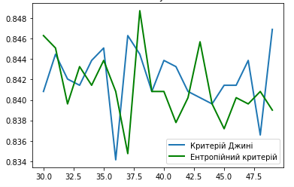
Рисунок 3.2 - Графік залежності accuracy від максимальної глибини дерева рішень

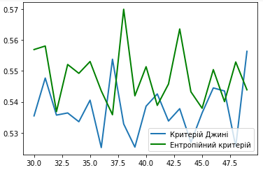
Рисунок 3.3 Графік залежності F-score від максимальної глибини дерева рішень

Найкраща точність дерева рішень була отримана, якщо ми використовуємо ентропійний критерій та встановлюємо максимальну глибину дерева 38:
accuracy = 0.8487241798298907, F-score = 0.5699481865284974.
Наївний класифікатор Баєса показав найгірший результат: accuracy = = 0.2229647630619684, F-score = 0.3243528790279979.
Логістична регресія з L1-регулярізацією (параметр регуляризації дорівнює 10) показала найкращий результат з усіх класифікаторів: accuracy = = 0.9015795868772782, F-score = 0.7147887323943661.

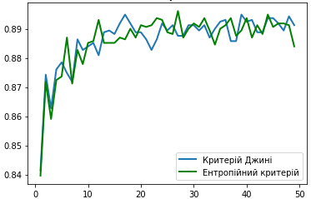

Рисунок 3.4- Графік залежності accuracy від кількості базових класифікаторів у випадковому лісі

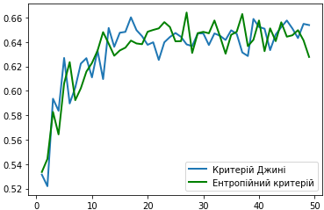
Рисунок 3.5- Графік залежності F-score від кількості базових класифікаторів у випадковому лісі
Найкраща точність випадкового лісу була отримана, якщо ми використовуємо ентропійний критерій та кількість базових класифікаторів дорівнює 27: accuracy = 0.8961117861482382, F-score = 0.6640471512770137.
Метод опорних векторів з лінійним ядром показав точність: accuracy = = 0.8924665856622114, F-score = 0.7084019769357497.
Найкраща точність градієнтний бустінгу була отримана, якщо кількість базових дерев рішень дорівнює 10: accuracy = 0.8942891859052248, F-score = 0.6640926640926641.
Найкраща точність алгоритму AdaBoost була отримана, якщо кількість базових класифікаторів 100: accuracy = 0.893681652490887, F-score= = 0.6704331450094162.

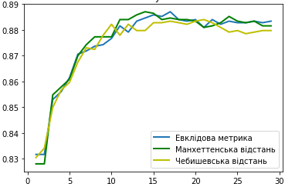
Рисунок 3.6- Графік залежності accuracy від кількості найближчих сусідів у методі k-найближчих сусідів

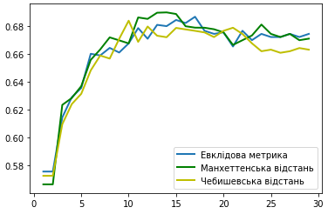
Рисунок 3.7 - Графік залежності F-score від кількості найближчих сусідів у методі k-найближчих сусідів

Найкраща точність методу k-найближчих сусідів була отримана, якщо ми використовуємо манхеттенську відстань та кількість сусідів дорівнює 14: accuracy = 0.8869987849331713, F-score = 0.69.
Для другої задачі я отримала наступні результати рис. 3.8 – рис. 3.13:

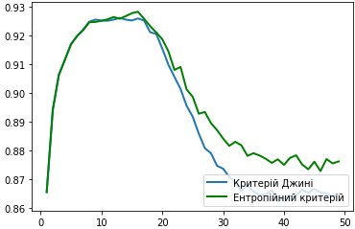
Рисунок 3.8- Графік залежності accuracy від максимальної глибини дерева рішень

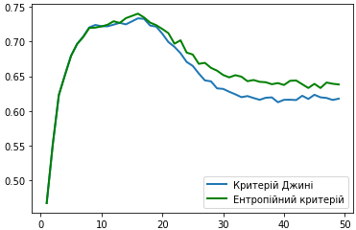
Рисунок 3.9- Графік залежності F-score від максимальної глибини дерева рішень

Найкраща точність дерева рішень була отримана, якщо ми використовуємо ентропійний критерій та встановлюємо максимальну глибину дерева 16:
accuracy = 0.9282155566853075, F-score = 0.7404411764705882.
Наївний класифікатор Баєса в цій задачі показав непоганий результат: accuracy = 0.9165226232841891, F-score = 0.6804203970416505.
Логістична регресія з L1-регулярізацією (параметр регуляризації дорівнює 0.1) показала результат: accuracy = 0.9201830198271479, F-score = 0.6873755475906014.

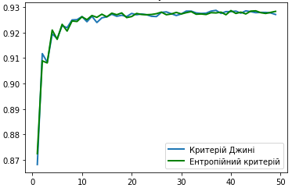
Рисунок 3.10- Графік залежності accuracy від кількості базових класифікаторів у випадковому лісі

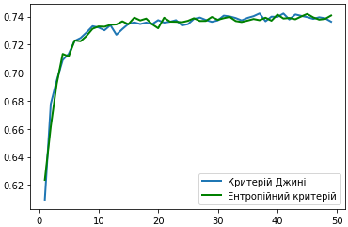
Рисунок 3.11- Графік залежності F-score від кількості базових класифікаторів у випадковому лісі

Найкраща точність випадкового лісу була отримана, якщо ми використовуємо критерій Джині та кількість базових класифікаторів дорівнює 37: accuracy = 0.9287239450940519, F-score = 0.7421846267009929.
Метод опорних векторів з радіально базисною функцією показав точність: accuracy = 0.9240467717336045, F-score = 0.7076320939334638.
Градієнтний бустінг показав найкращу точність з усіх класифікаторів, якщо кількість базових дерев дорівнює 300: accuracy = 0.9291306558210473, F-score = 0.7451553930530165.
Найкраща точність алгоритму AdaBoost була отримана, якщо кількість базових класифікаторів 100: accuracy = 0.9215048296898831, F-score = 0.7075757575757575.

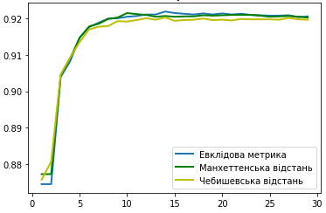
Рисунок 3.12- Графік залежності accuracy від кількості найближчих сусідів у методі k-найближчих сусідів

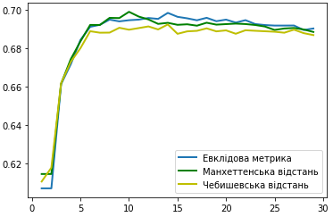
Рисунок 3.13 - Графік залежності F-score від кількості найближчих сусідів у методі k-найближчих сусідів

Найкраща точність методу k-найближчих сусідів була отримана, якщо ми використовуємо манхеттенську відстань та кількість сусідів дорівнює 10: accuracy = 0.9215048296898831, F-score = 0.6991426344505065.
Результати класифікаторів наведені в таблиці 3.2 і таблиці 3.3.

Таблиця 3.2 Таблиця результатів для першої задачі
 | Accuracy | F-score
Дерево рішень | 0.8487241798298907 | 0.5699481865284974
Випадковий ліс | 0.8961117861482382 | 0.6640471512770137
Градієнтний бустінг | 0.8942891859052248 | 0.6640926640926641
AdaBoost | 0.893681652490887 | 0.6704331450094162
Логістична регресія | 0.9015795868772782 | 0.7147887323943661
Наївний класифікатор Баєса | 0.2229647630619684 | 0.3243528790279979
k-найближчих сусідів | 0.8869987849331713 | 0.69
Метод опорних векторів | 0.8924665856622114 | 0.7084019769357497

Таблиця 3.3 Таблиця результатів для другої задачі
 | Accuracy | F-score
Дерево рішень | 0.9282155566853075 | 0.7404411764705882
Випадковий ліс | 0.9287239450940519 | 0.7421846267009929
Градієнтний бустінг | 0.9291306558210473 | 0.7451553930530165
AdaBoost | 0.9215048296898831 | 0.7075757575757575
Логістична регресія | 0.9201830198271479 | 0.6873755475906014
Наївний класифікатор Баєса | 0.9165226232841891 | 0.6804203970416505
k-найближчих сусідів | 0.9215048296898831 | 0.6991426344505065
Метод опорних векторів | 0.9240467717336045 | 0.7076320939334638

3.4 Висновки до розділу 3

У розділі 3 ознайомлено з полями даних двох задач бінарної класифікації, описано передобробку цих даних, а саме видалення помилкових прикладів, стандартизація даних, приведення категоріальних даних до числових. Розглянуто формули для обчислення чисельної якості класифікаторів, наведено результати роботи описаних у другому розділі методів, а також значення параметрів за яких точність класифікації методу найвища, наведено результуючу таблицю із найкращими значеннями accuracy і f-score кожного методу для двох задач. Найкращу точність в першій задачі показав метод логістичної регресії, у другій задачі – градієнтний бустінг.

РОЗДІЛ 4 ФУНКЦІОНАЛЬНО-ВАРТІСНИЙ АНАЛІЗ

У даному розділі проводиться оцінка основних характеристик програмного модуля, призначеного для пошуку числа шляхів довжини k у графі G. Даний продукт розроблений на мові програмування Python у середовищі Jupyter Notebook в якості модуля, який можна вбудовувати у веб-застосунок. Програмний продукт призначено для використання в першу чергу на персональних комп’ютерах.
Нижче наведено аналіз різних варіантів реалізації модулю з метою вибору оптимального, з огляду при цьому як на економічні фактори, так і на характеристики продукту, що впливають на продуктивність роботи і на його сумісність з апаратним забезпеченням. Для цього було використано апарат функціонально-вартісного аналізу.
Функціонально-вартісний аналіз (ФВА) – це технологія, яка дозволяє оцінити реальну вартість продукту або послуги незалежно від організаційної структури компанії. Як прямі, так і побічні витрати розподіляються по продуктам та послугам у залежності від потрібних на кожному етапі виробництва обсягів ресурсів. Виконані на цих етапах дії у контексті метода ФВА називаються функціями.
Мета ФВА полягає у забезпеченні правильного розподілу ресурсів, виділених на виробництво продукції або надання послуг, на прямі та непрямі витрати. У даному випадку – аналізу функцій програмного продукту й виявлення усіх витрат на реалізацію цих функцій.
Фактично цей метод працює за таким алгоритмом:
- Визначається послідовність функцій, необхідних для виробництва продукту. Спочатку – всі можливі, потім вони розподіляються по двом групам: ті, що впливають на вартість продукту і ті, що не впливають. На цьому ж етапі оптимізується сама послідовність скороченням кроків, що не впливають на цінність і відповідно витрат.
- Для кожної функції визначаються повні річні витрати й кількість робочих годин.
- Для кожної функції на основі оцінок попереднього пункту визначається кількісна характеристика джерел витрат.
- Після того, як для кожної функції будуть визначені їх джерела витрат, проводиться кінцевий розрахунок витрат на виробництво продукту.

4.1 Постановка задачі техніко-економічного аналізу

У роботі застосовується метод ФВА для проведення техніко-економічного аналізу розробки.
Відповідно до цього варто обирати і систему показників якості програмного продукту.
Технічні вимоги до продукту наступні:
- програмний продукт повинен функціонувати на персональних комп’ютерах, а також на серверах (дроплетах) із стандартним набором компонент;
- забезпечувати високу швидкість обробки великих об’ємів даних у реальному часі;
- забезпечувати зручність і простоту взаємодії з користувачем або з розробником програмного забезпечення у випадку використовування його як модуля;
- передбачати мінімальні витрати на впровадження програмного продукту.

4.1.1 Обґрунтування функцій програмного продукту

Головна функція $F_{ϑ}$ – розробка програмного продукту, який підраховує кількість шляхів довжини k заданого графа G з використанням спектральної теорії графів, де як вхідні дані передається матриця суміжності заданого графу. Виходячи з конкретної мети, можна виділити наступні основні функції ПП:
F₁ – вибір мови програмування;
F₂ – розпізнавання вхідних даних;
F₃ – інформаційне вікно.
Кожна з основних функцій може мати декілька варіантів реалізації.
Функція F₁:
а) мова програмування С++;
б) мова програмування Python.
Функція F₂:
а) введення даних вручну як аргумент;
б) написання нового модулю розпізнавання даних.
Функція F3:
а) виведення результатів роботи в окремий файл;
б) реалізація візуально-графічного модуля.

4.1.2 Варіанти реалізації основних функцій

Варіанти реалізації основних функцій наведені у морфологічній карті системи (рис. 4.1). На основі цієї карти побудовано позитивно-негативну матрицю варіантів основних функцій (таблиця 4.1).
Морфологічна карта відображує всі можливі комбінації варіантів реалізації функцій, які складають повну множину варіантів ПП.
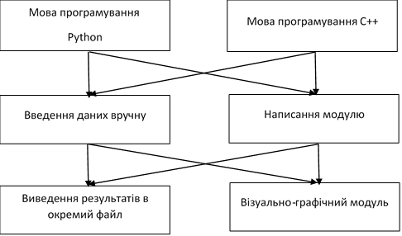
Рисунок 4.1 – Морфологічна карта

Таблиця 4.1 – Позитивно-негативна матриця
Основні функції | Варіанти реалізації | Переваги | Недоліки
$$F1$$ | А | Велика швидкiсть роботи | Займає бiльше часу при написанні коду
$$F1$$ | Б | Займає менше часу при написанні коду | Повiльна швидкiсть роботи
$$F2$$ | А | Простий у реалізації | Відсутність візуально-графічних результатів
$$F2$$ | Б | Зручний у використанні | Займає більше часу при написанні коду
$$F3$$ | А | Простий у реалізації | Відсутність візуально-графічних результатів
$$F3$$ | Б | Стабільний та зручний у використанні | Займає більше часу при написанні коду

На основі аналізу позитивно-негативної матриці робимо висновок, що при розробці програмного продукту деякі варіанти реалізації функцій варто відкинути, тому, що вони не відповідають поставленим перед програмним продуктом задачам. Ці варіанти відзначені у морфологічній карті.
Функція F1:
Оскільки розрахунки проводяться з великими об’ємами даних, то час написання програмного коду є дуже необхідним, тому варіант а) має бути відкинутий.
Функція F2:
Оскільки планується реалізувати прикладну задачу з широким спектром різноманітних вхідних варіантів даних то, б) може бути відкинутий.
Функція F3:
Оскільки обидва варіанти підходять для реалізації програмного продукту, то слід розглянути а) і б).
Таким чином, будемо розглядати такі варіанти реалізації ПП:
F1б – F2а – F3а
F1б – F2а – F3б
Для оцінювання якості розглянутих функцій обрана система параметрів, описана нижче.

4.2 Обґрунтування системи параметрів програмного продукту

Для того, щоб охарактеризувати програмний продукт, будемо використовувати наступні параметри:
$X1$ – швидкодія мови програмування;
$X2$ – об’єм пам’яті для збереження даних;
$X3$ – час обробки даних;
$X4$ – потенційний об’єм програмного коду.
$X1$: Відображає швидкодію операцій залежно від обраної мови програмування.
$X2$: Відображає об’єм пам’яті в оперативній пам’яті персонального комп’ютера, необхідний для збереження та обробки даних під час виконання програми.
$X3$: Відображає час, який витрачається на дії.
$X4$: Показує розмір програмного коду який необхідно створити безпосередньо розробнику.

4.2.2 Кількісна оцінка параметрів

Гірші, середні і кращі значення параметрів вибираються на основі вимог замовника й умов, що характеризують експлуатацію ПП як показано у таблиці 4.2.

Таблиця 4.2 – Основні параметри ПП
Назва  Параметра | Умовні позначення | Одиниці виміру | Значення параметра
Назва  Параметра | Умовні позначення | Одиниці виміру | гірші | середні | кращі
Швидкодія мови програмування | X1 | С | 11 | 7 | 2
Об’єм пам’яті для збереження даних | X2 | мб | 32 | 16 | 8
Час обробки даних алгоритмом | X3 | Мс | 400 | 250 | 80
Об’єм програмного коду | X4 | кількість строк коду | 3000 | 1800 | 800

За даними таблиці 4.2 будуються графічні характеристики параметрів (рис. 4.2 – рис. 4.5).

Рисунок 4.2 – Х1, швидкодія мови програмування

Рисунок 4.3 – Х2, об’єм пам’яті для збереження даних

Рисунок 4.4 – Х3, час обробки даних алгоритмом

Рисунок 4.5 – Х4, потенційний об’єм програмного коду

4.2.3 Аналіз експертного оцінювання параметрів

Після детального обговорення й аналізу кожний експерт оцінює ступінь важливості кожного параметру для конкретно поставленої цілі – розробка програмного продукту, який дає найбільш точні результати при знаходженні параметрів моделей адаптивного прогнозування і обчислення прогнозних значень.
Значимість кожного параметра визначається методом попарного порівняння. Оцінку проводить експертна комісія із 7 людей. Визначення коефіцієнтів значимості передбачає:
- визначення рівня значимості параметра шляхом присвоєння різних рангів;
- перевірку придатності експертних оцінок для подальшого використання;
- визначення оцінки попарного пріоритету параметрів;
- обробку результатів та визначення коефіцієнту значимості.
Результати експертного ранжування наведені у таблиці 4.3.

Таблиця 4.3 – Результати ранжування параметрів
Позн. Параметра | Назва параметра | Од. виміру | Ранг параметра за оцінкою експерта |  |  |  |  |  |  | Сума рангів R_{i} | Відхилення Δ_{i} | Δ_{i}²
Позн. Параметра | Назва параметра | Од. виміру | 1 | 2 | 3 | 4 | 5 | 6 | 7 | Сума рангів R_{i} | Відхилення Δ_{i} | Δ_{i}²
X1 | Швидкодія мови програмування | с | 2 | 1 | 2 | 1 | 1 | 2 | 2 | 11 | -6.5 | 42.25
X2 | Об’єм пам’яті для збереження даних | мб | 1 | 2 | 1 | 2 | 2 | 1 | 1 | 10 | -7.5 | 56.25
X3 | Час обробки даних алгоритмом | Мс | 3 | 3 | 3 | 4 | 4 | 3 | 4 | 24 | 6.5 | 42.25
X4 | Потенційний об’єм програмного коду | кількість строк коду | 4 | 4 | 4 | 3 | 3 | 4 | 3 | 25 | 7.5 | 56.25
 | Разом |  | 10 | 10 | 10 | 10 | 10 | 10 | 10 | 70 | 0 | 197

Для перевірки степені достовірності експертних оцінок, визначимо наступні параметри:
а) сума рангів кожного з параметрів і загальна сума рангів :

$$R_{i}=\sum_{j=1}^{N}{r_{ij}R_{ij}}=\frac{Nn\left(n+1\right)}{2}=70\text{,}$$

Де N – число експертів,
n – кількість параметрів;
б) середня сума рангів:

$$T=\frac{1}{n}R_{ij}=17.5.$$

в) відхилення суми рангів кожного параметра від середньої суми рангів:

$$∆_{i}=R_{i}-T.$$
г) загальна сума квадратів відхилення:

$$S=\sum_{i=1}^{N}{∆_{i}^{2}=197.}$$

Порахуємо коефіцієнт узгодженості:

$$W=\frac{12S}{N^{2}\left(n^{3}-n\right)}=\frac{12⋅197}{7^{2}\left(4^{3}-4\right)}=0.804>W_{k}=0\text{,}67.$$

Ранжування можна вважати достовірним, тому що знайдений коефіцієнт узгодженості перевищує нормативний, котрий дорівнює 0,67.
Скориставшись результатами ранжирування, проведемо попарне порівняння всіх параметрів і результати занесемо у таблицю 4.4.

Таблиця 4.4 – Попарне порівняння параметрів
Параметри | Експерти |  |  |  |  |  |  | Кінцева оцінка | Числове значення
Параметри | 1 | 2 | 3 | 4 | 5 | 6 | 7 | Кінцева оцінка | Числове значення
X1 і X2 | > | < | > | < | < | > | > | > | 1,5
X1 і X3 | < | < | < | < | < | < | < | < | 0,5
X1 і X4 | < | < | < | < | < | < | < | < | 0,5
X2 і X3 | < | < | < | < | < | < | < | < | 0,5
X2 і X4 | < | < | < | < | < | < | < | < | 0,5
X3 і X4 | < | < | < | > | > | < | > | < | 0,5

Числове значення, що визначає ступінь переваги i–го параметра над j–тим, a_{ij} визначається як:
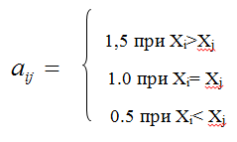
З отриманих числових оцінок переваги складемо матрицю A=║ a_{ij} ║.
Для кожного параметра зробимо розрахунок вагомості K_{ві}:

$K_{ві}=\frac{b_{i}}{\sum_{i=1}^{n}{b_{i}}}$, де $b_{i}=\sum_{i=1}^{N}{a_{ij}}.$

Відносні оцінки розраховуються декілька разів доти, поки наступні значення не будуть незначно відрізнятися від попередніх (менше 2%).На другому і наступних кроках відносні оцінки розраховуються за наступними формулами

$K_{ві}=\frac{b_{i}^{'}}{\sum_{i=1}^{n}{b_{i}^{'}}} ,$де $b_{i}^{'}=\sum_{i=1}^{N}{a_{ij}b_{j}}$.

Як видно з таблиці 4.5, різниця значень коефіцієнтів вагомості не перевищує 2%, тому більшої кількості ітерацій не потрібно.

Таблиця 4.5 – Розрахунок вагомості параметрів
Параметри $x_{i}$ | Параметри$x_{j}$ |  |  |  | Перша ітер. |  | Друга ітер. |  | Третя ітер
 | Х1 | Х2 | Х3 | Х4 | $$b_{i}$$ | $$K_{ві}$$ | $$b_{i}^{1}$$ | $$K_{ві}^{1}$$ | $$b_{i}^{2}$$ | $$K_{ві}^{2}$$
Х1 | 1,0 | 1,5 | 0,5 | 0,5 | 3,5 | 0,218 | 12,25 | 0,208 | 44,875 | 0,208
Х2 | 0,5 | 1,0 | 0,5 | 0,5 | 2,5 | 0, 156 | 9,25 | 0,157 | 34,125 | 0,158
Х3 | 1,5 | 1,5 | 1,0 | 0,5 | 4,5 | 0,281 | 16,25 | 0,275 | 59,125 | 0,274
X4 | 1,5 | 1,5 | 1,5 | 1,0 | 5,5 | 0,344 | 21,25 | 0,360 | 77,825 | 0,361
Всього: |  |  |  |  | 16 | 1 | 59 | 1 | 216 | 1

4.3 Аналіз рівня якості варіантів реалізації функцій

Визначаємо рівень якості кожного варіанту виконання основних функцій окремо.
Абсолютні значення параметрів Х2(об’єм пам’яті для збереження даних) та X1 (швидкодія мови програмування) відповідають технічним вимогам умов функціонування даного ПП.
Абсолютне значення параметра Х3 (час обробки даних) обрано не найгіршим (не максимальним), тобто це значення відповідає або варіанту а) 250 мс або варіанту б) 80 мс.
Коефіцієнт технічного рівня для кожного варіанта реалізації ПП розраховується так (таблиця 4.6):

$$K_{K}\left(j\right)=\sum_{i=1}^{n}{K_{\text{в}i,j}B_{i,j}}\text{,}$$

де n – кількість параметрів;
$K_{\text{в}i}$– коефіцієнт вагомості i–го параметра;
В_{i} – оцінка i–го параметра в балах.

Таблиця 4.6 – Розрахунок показників рівня якості варіантів реалізації основних функцій ПП
Основні функції | Варіант реалізації функції | Абсолютне значення параметра | Бальна оцінка параметра | Коефіцієнт вагомості параметра | Коефіцієнт рівня якості
F1(X1) | Б | 3 | 4 | 0,208 | 0,832
F2(X2) | А | 10 | 4 | 0,158 | 0,632
F3(X3,Х4) | А | 250 | 2 | 0,274 | 0,548
F3(X3,Х4) | А | 1500 | 2 | 0,361 | 0,722
F3(X3,Х4) | Б | 150 | 4 | 0,274 | 1.096
 | Б | 1000 | 3 | 0,361 | 1.083

За даними з таблиці 4.6 за формулою:

$$K_{K}=K_{ТУ}\left[F_{1k}\right]+K_{ТУ}\left[F_{2k}\right]+...+K_{ТУ}\left[F_{zk}\right]$$

визначаємо рівень якості кожного з варіантів:

К_{К1} = 0,832+0,632+0,548+0,722= 2,734
К_{К2} = 0,832+0,632+1,096+1,083= 3,643

Як видно з розрахунків, кращим є другий варіант, для якого коефіцієнт технічного рівня має найбільше значення.

4.4 Економічний аналіз варіантів розробки ПП

Для визначення вартості розробки ПП спочатку проведемо розрахунок трудомісткості.
Всі варіанти включають в себе два окремих завдання:
1. Розробка проекту програмного продукту;
2. Розробка програмної оболонки;
Завдання 1 за ступенем новизни відноситься до групи А, завдання 2 – до групи Б. За складністю алгоритми, які використовуються в завданні 1 належать до групи 1(алгоритми оптимізації та моделювання систем і об’єктів); а в завданні 2 – до групи 3.
Для реалізації завдання 1 використовується довідкова інформація, а завдання 2 використовує інформацію у вигляді даних.
Проведемо розрахунок норм часу на розробку та програмування для кожного з завдань.
Проведемо розрахунок норм часу на розробку та програмування для кожного з завдань. Загальна трудомісткість обчислюється за формулою:

Т_{О} = Т_{Р}⋅ К_{П}⋅ К_{СК}⋅ К_{М}⋅ К_{СТ}⋅ К_{СТ.М},

де Т_{Р} – трудомісткість розробки ПП;
К_{П} – поправочний коефіцієнт;
К_{СК} – коефіцієнт на складність вхідної інформації;
К_{М} – коефіцієнт рівня мови програмування;
К_{СТ} – коефіцієнт використання стандартних модулів і прикладних програм;
К_{СТ.М} – коефіцієнт стандартного математичного забезпечення.
Для першого завдання, виходячи із норм часу для завдань розрахункового характеру степеню новизни А та групи складності алгоритму 1, трудомісткість дорівнює: Т_{Р} =90 людино-днів. Поправочний коефіцієнт, який враховує вид нормативно-довідкової інформації для першого завдання: К_{П} = 1.7. Поправочний коефіцієнт, який враховує складність контролю вхідної та вихідної інформації для всіх семи завдань рівний 1: К_{СК} = 1. Оскільки при розробці першого завдання використовуються стандартні модулі, врахуємо це за допомогою коефіцієнта К_{СТ} = 0.8. Тоді, за формулою 5.1, загальна трудомісткість програмування першого завдання дорівнює:

Т₁ = 90⋅1.7⋅0.8 = 122.4 людино-днів.

Проведемо аналогічні розрахунки для подальших завдань.
Для другого завдання (використовується алгоритм третьої групи складності, степінь новизни Б), тобто Т_{Р} =27 людино-днів, К_{П} =0.9,К_{СК} = 1,К_{СТ} =0.8:

Т₂ = 27 ⋅ 0.9 ⋅ 0.8 = 19.44 людино-днів.

Складаємо трудомісткість відповідних завдань для кожного з обраних варіантів реалізації програми, щоб отримати їх трудомісткість:

Т_{I} = (122.4 + 19.44 + 4.8 + 10.8) ⋅ 8 = 1328.64 людино-годин;
Т_{II} = (122.4 + 19.44 + 6.91 + 10.8) ⋅ 8 = 1345.52 людино-годин.

Найбільш високу трудомісткість має варіант II.
В розробці беруть участь один програміст з окладом 12000 грн., один фінансовий аналітик з окладом 16000грн. Визначимо зарплату за годину за формулою:
$$\text{С}\text{Ч}=\frac{\text{М}}{T_{m}⋅t}грн\text{,}$$

де М – місячний оклад працівників;
$T_{m}$ – кількість робочих днів тиждень;
$t$ – кількість робочих годин в день.

$$\text{С}\text{Ч}=\frac{12000+16000}{3⋅21⋅8}=55.55 грн.$$
Тоді розрахуємо заробітну плату за формулою

$\text{С}\text{ЗП}=С_{ч}⋅Т_{i}⋅\text{К}\text{Д}$,

де С_{Ч}– величина погодинної оплати праці програміста;
$Т_{i}$ – трудомісткість відповідного завдання;
К_{Д} – норматив, який враховує додаткову заробітну плату.
Зарплата розробників за варіантами становить:

С_{ЗП} = 55.55⋅ 1328.64 ⋅ 1.2 = 88567.14 грн;
С_{ЗП} = 55.55⋅ 1345.52 ⋅ 1.2 = 89692.36 грн.

Відрахування на соціальний внесок становить 22%:

С_{ВІД} = С_{ЗП} ⋅ 0.22 = 88567.14 ⋅ 0.22 = 19484.77 грн;
С_{ВІД} = С_{ЗП} ⋅ 0.22 = 89692.36 ⋅ 0.22 = 19732.32 грн.

Тепер визначимо витрати на оплату однієї машино-години (С_{М}).
Так як одна ЕОМ обслуговує одного програміста з окладом 12000 грн., з коефіцієнтом зайнятості 0,2 то для однієї машини отримаємо:

С_{Г} = 12⋅M⋅K_{З} = 12 ⋅ 12000⋅ 0,2 = 28800 грн.

З урахуванням додаткової заробітної плати:

С_{ЗП} =С_{Г}⋅ (1+ K_{З}) = 28800⋅ (1 + 0.2)= 34560 грн.

Відрахування на соціальний внесок:

С_{ВІД}= С_{ЗП} ⋅ 0.22 = 34560⋅ 0.22 = 7603.2 грн.

Амортизаційні відрахування розраховуємо при амортизації 25% та вартості ЕОМ – 20000 грн.

С_{А} = К_{ТМ}⋅ K_{А}⋅Ц_{ПР} = 1.15 ⋅ 0.25 ⋅ 20000 = 5750 грн,

Витрати на ремонт та профілактику розраховуємо як:

С_{Р} = К_{ТМ}⋅Ц_{ПР} ⋅ К_{Р} = 1.15 ⋅ 20000 ⋅ 0.05 = 1150 грн,

Ефективний годинний фонд часу ПК за рік розраховуємо за формулою:

Т_{ЕФ} =(Д_{К} – Д_{В} – Д_{С} – Д_{Р}) ⋅ t_{З}⋅ К_{В} = (365 – 104 – 8 – 16) ⋅ 8 ⋅ 0.9 = 1706.4,

Витрати на оплату електроенергії розраховуємо за формулою:

С_{ЕЛ} = Т_{ЕФ}⋅ N_{С}⋅ K_{З}⋅ Ц_{ЕН} =1706,4 ⋅ 0,156 ⋅ 0,85 ⋅ 2,7515= 622,57 грн,(4.16)

Накладні витрати розраховуємо за формулою:

С_{Н} = Ц_{ПР}⋅0.67 = 20000⋅ 0,67 =13400 грн.

Тоді, річні експлуатаційні витрати розраховуємо за формулою:

С_{ЕКС} =С_{ЗП}+ С_{ВІД}+ С_{А} + С_{Р}+ С_{ЕЛ} + С_{Н},
С_{ЕКС} = 34560 + 7603.2 + 8050 + 1610 + 622.57 + 13400 = 65845.77 грн.

Собівартість однієї машино-години ЕОМ дорівнюватиме:

С_{М-Г} = С_{ЕКС}/ Т_{ЕФ} = 65845.77 /1706.4 = 38.59 грн/час.

Оскільки в даному випадку всі роботи, які пов‘язані з розробкою програмного продукту ведуться на ЕОМ, витрати на оплату машинного часу, в залежності від обраного варіанта реалізації, складає:

С_{М} = С_{М-Г} ⋅T,
С_{М} = 38.59 ⋅ 1328.64 = 51272.22 грн,
С_{М} = 38.59 ⋅ 1345.52 = 51923.62 грн

Накладні витрати складають 67% від заробітної плати:

С_{Н} = С_{ЗП} ⋅ 0,67,
С_{Н} = 88567.14 ⋅ 0,67 = 59339.98грн,
С_{Н} = 89692.36 ⋅ 0,67 = 60093.88 грн.

Отже, вартість розробки ПП за варіантами становить:

С_{ПП} = С_{ЗП}+ С_{ВІД}+ С_{М} +С_{Н},
С_{ПП} = 88567.14 + 19484.77 + 51272.22 + 59339.98 = 218664.11 грн,
С_{ПП} = 89692.36 + 19732.32 + 51923.62 + 60093.88= 221442.18 грн.

4.5 Вибір кращого варіанта ПП техніко-економічного рівня

Розрахуємо коефіцієнт техніко-економічного рівня за формулою:

К_{ТЕРj} =К_{Кj}⁄С_{Фj},
К_{ТЕР1} = 2,734/ 218664.11 = 0,125⋅10⁻⁴,
К_{ТЕР2} = 3,643/ 221442.18 = 0,165⋅10⁻⁴.

Як бачимо, найбільш ефективним є другий варіант реалізації програми з коефіцієнтом техніко-економічного рівня К_{ТЕР2}= 0,165⋅10⁻⁴.

4.6 Висновки до розділу 4

У даному розділі проведено повний функціонально-вартісний аналіз ПП, який було розроблено в рамках дипломного проекту. Процес аналізу можна умовно розділити на дві частини.
В першій з них проведено дослідження ПП з технічної точки зору: було визначено основні функції ПП та сформовано множину варіантів їх реалізації; на основі обчислених значень параметрів, а також експертних оцінок їх важливості було обчислено коефіцієнт технічного рівня, який і дав змогу визначити оптимальну з технічної точки зору альтернативу реалізації функцій ПП.
Другу частину ФВА присвячено вибору із альтернативних варіантів реалізації найбільш економічно обґрунтованого. Порівняння запропонованих варіантів реалізації в рамках даної частини виконувалось за коефіцієнтом ефективності, для обчислення якого були обчислені такі допоміжні параметри, як трудомісткість, витрати на заробітну плату, накладні витрати.
Після виконання функціонально-вартісного аналізу програмного комплексу що розроблюється, можна зробити висновок, що з альтернатив, що залишились після першого відбору двох варіантів виконання програмного комплексу оптимальним є перший варіант реалізації програмного продукту. У нього виявився найкращий показник техніко-економічного рівня якості
К_{ТЕР} = 0,165⋅10⁻⁴.
Цей варіант реалізації програмного продукту має такі параметри:
- мова програмування – Python;
- реалізація візуально-графічного модуля;
- введення даних вручну як аргумент.
Даний варіант виконання програмного комплексу дає користувачу непоганий функціонал і швидкодію.

ВИСНОВКИ

Дана робота присвячена аналізу та побудові моделей класифікування для прогнозування чи відбудеться страховий випадок у подорожі із застрахованою людиною в першій задачі та прогнозування чи обере клієнт банку строковий депозит внаслідок маркетингової кампанії в другій задачі.
У першому розділі було надано визначення основних понять, а також теоретичні відомості щодо різниці між видами депозитів та видами туристичного страхування.
У другому розділі приведено опис найбільш поширених методів бінарної класифікації, способи запобігання перенавчання, а також переваги і недоліки кожного методу.
У третьому розділі описано результати роботи класифікаторів на даних, пов’язаних з маркетинговими кампаніями португальської банківської установи; даних туристичного страхування Сінгапурської страхової компанії. Наведено порівняльну результуючу таблицю зі значеннями accuracy і f-score кожного методу для двох задач. Найкращу точність в першій задачі показав метод логістичної регресії з L1-регулярізацією (параметр регуляризації дорівнює 10): accuracy = 0.9015795868772782, F-score = 0.7147887323943661, у другій задачі – градієнтний бустінг якщо кількість базових дерев дорівнює 300: accuracy = 0.9291306558210473, F-score = 0.7451553930530165. Більшість з методів показали прийнятні результати, якщо правильно підібрати параметри, це підтверджує доцільність використання обраних методів і в інших задачах класифікації.
Програмний продукт написано на мові програмування Python, з використанням бібліотеки для машинного навчання sckit-learn.
Подальшим напрямком вдосконалення розробленого програмного продукту є використання нейронних мереж для задач класифікації.

ПЕРЕЛІК ПОСИЛАНЬ
- Девид А. Форсайт Computer Vision: A Modern Approach Компьютерное зрение. Современный подход. Москва: «Вильямс», 2004. 928 с.
- Bishop C. M. Pattern recognition and machine learning. New York: Springer Science + Business Media, LLC, 2006. 738 с.
- Brownlee J. Supervised and Unsupervised Machine Learning Algorithms. Machine Learning Algorithms. 2016. URL: https://machinelearningmastery.com/supervised-and-unsupervised-machine-learning-algorithms/ (Last accessed: 12.02.2019).
- Rosenblatt R. Principles of Neurodynamics. New York: Spartan Books, 1962. 457 p.
- Минский М., Пейперт С. Персептроны. Москва: Мир, 1971. – 261 с.
- Krose B., van der Smagt P. An introduction to Neural Networks. Amsterdam: The University of Amsterdam, 1996. 135 p.
- Neural Networks and Deep Learning. Michael Nielsen, 2017. URL: http://neuralnetworksanddeeplearning.com/index.html (дата звернення 16.03.2019).
- Fukushima K. Neocognitron: A Self-Organizing Neural Network for a Mechanism of Pattern Recognition Unaffected by Shift in Position. Biological Cybernetics, 1980, vol. 36, no.4. p.193–202.
- Y. LeCun, B. Boser, J. S. Denker, D. Henderson, R. E. Howard, W. Hubbard, L.D. Jackel Backpropagation Applied to Handwritten Zip Code Recognition, Neural Computation, 1989. 546 p.
- Архангельская E., Николенко С., Кадурин А. Глубокое обучение. СПб: Питер, 2018. 476 с.
- Convolutional Neural Networks (CNNs / ConvNets). CS231n Convolutional Neural Networks for Visual Recognition. URL: http://cs231n.github.io/convolutional-networks/#add (дата звернення 16.03.2019).
- Сверточная сеть на python. Часть 1. Определение основных параметров модели. Open Data Science. URL: https://habrahabr.ru/company/ods/blog/344008/ (дата звернення 16.03.2019).
- Y. LeCun Gradient-Based Learning Applied to Document Recognition. Proc. IEEE, 1998, vol.86, no.11. P.2278–2324.
- Scherer D. , Muller A., Behnke S. Evaluation of Pooling Operations in Convolutional Architectures for Object Recognition. Berlin, Heidelberg: Springer-Verlag, 2010. p.92–101.
- Boureau Y.L., Ponce J., LeCun Y. A Theoretical Analysis of Feature Pooling in Visual Recognition. Proc.27th ICML, Omnipress, 2010. p.111–118.
- Gupta V. Image Classification using Convolutional Neural Networks in Keras. Learn OpenCV, 2017. URL: https://www.learnopencv.com/image-classification-using-convolutional-neural-networks-in-keras/ (дата звернення 28.05.2019).
- Szegedy C., Vanhoucke V., Ioffe S., Shlens J., Wojna Z. Rethinking the Inception Architecture for Computer Vision. Cornell Unversity Library, 2015. URL: https://arxiv.org/abs/1512.00567 (дата звернення 28.05.2018).

ДОДАТОК А ПРЕЗЕНТАЦІЙНІ МАТЕРІАЛИ


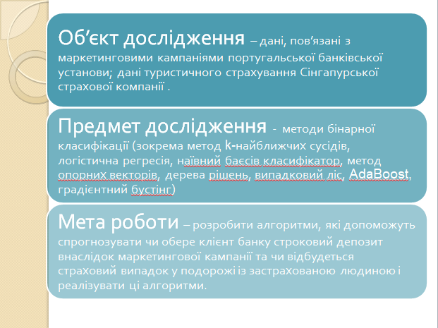

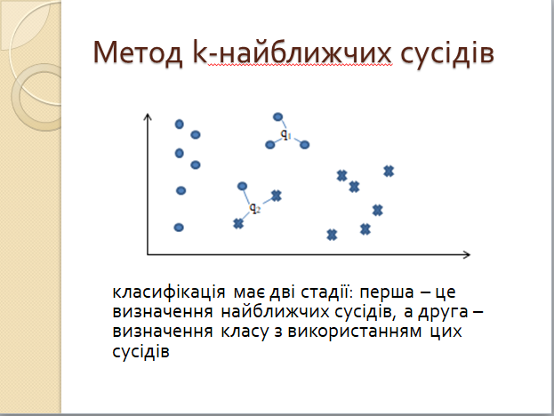

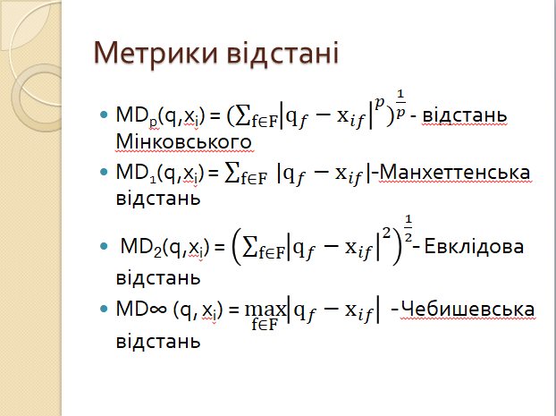

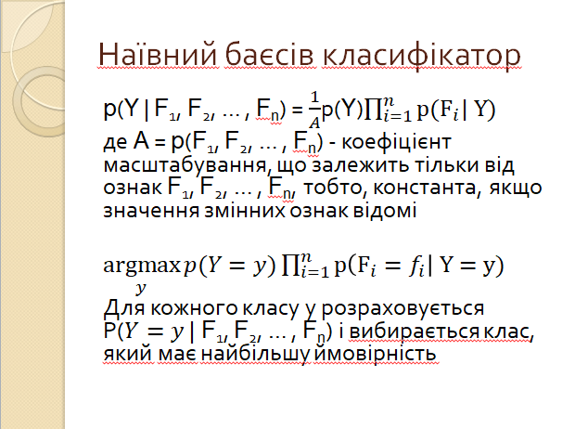
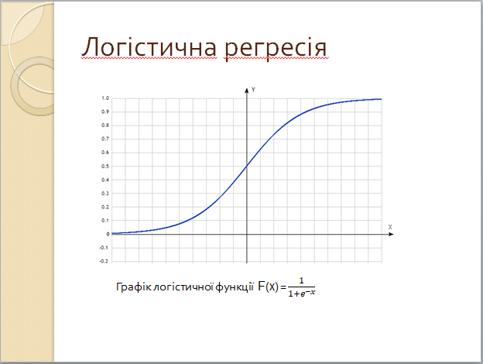

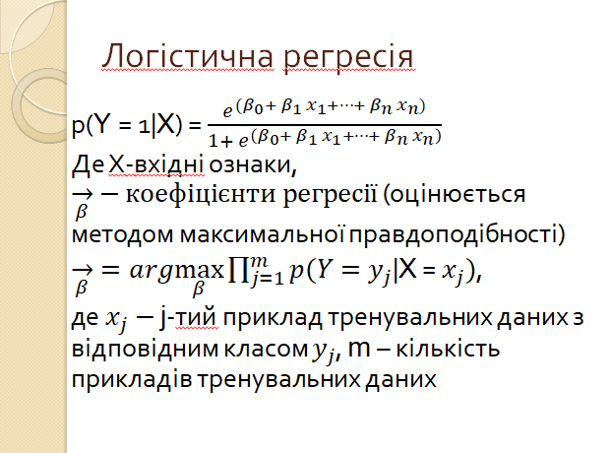

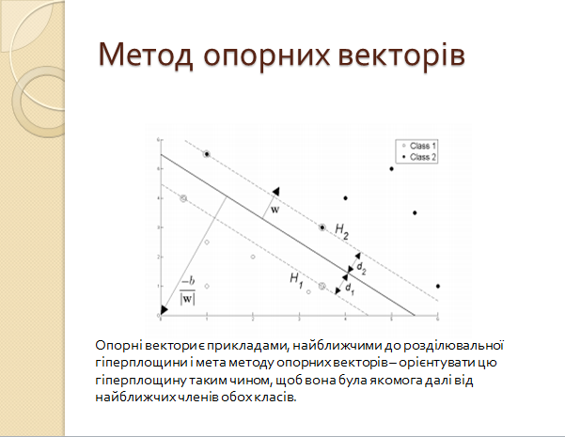

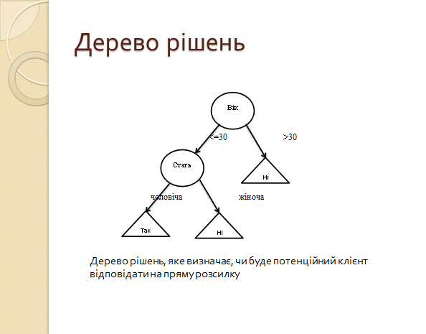

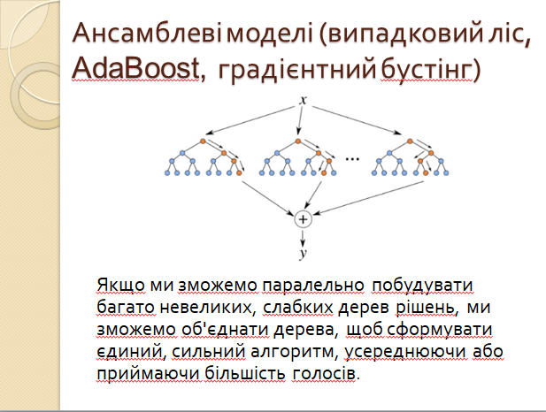

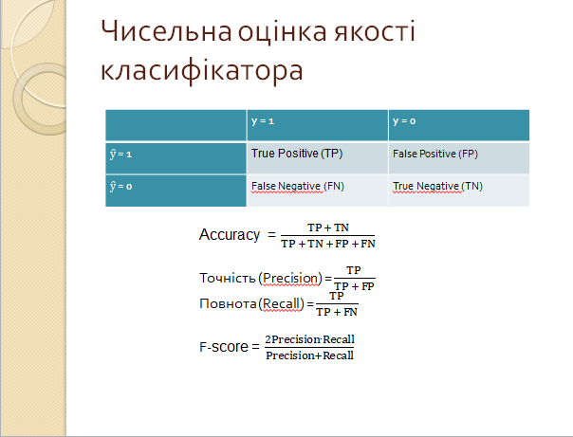

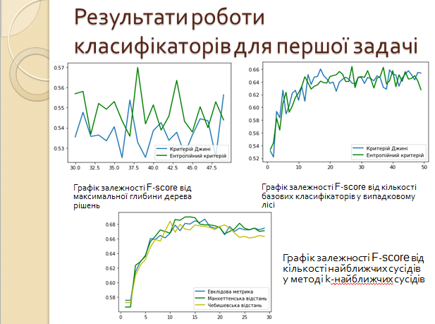
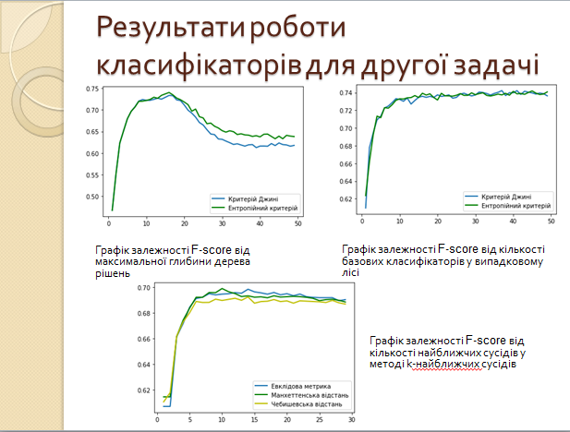
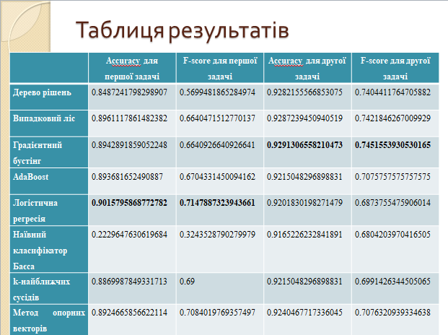

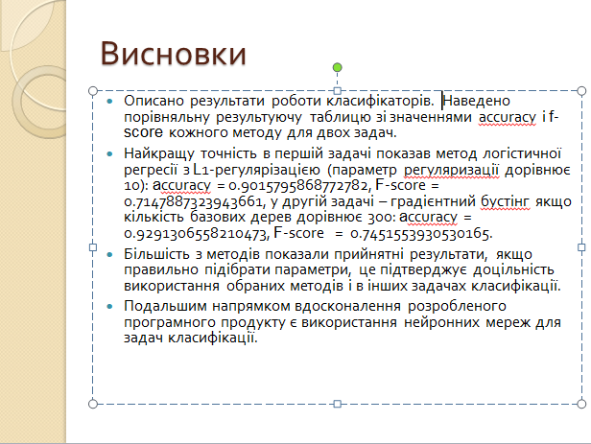


ДОДАТОК Б ТЕКСТ ПРОГРАМИ

import pandas as pd
import numpy as np
from sklearn.tree import DecisionTreeClassifier
from sklearn.preprocessing import StandardScaler
from sklearn.linear_model import LogisticRegression
from sklearn.model_selection import train_test_split
from sklearn.metrics import f1_score,accuracy_score
from sklearn.model_selection import KFold,cross_val_score
from sklearn.neighbors import KNeighborsClassifier
from sklearn.svm import SVC
from sklearn.ensemble import RandomForestClassifier
from sklearn.ensemble import GradientBoostingClassifier
from sklearn.naive_bayes import GaussianNB
from sklearn.ensemble import AdaBoostClassifier
import warnings
warnings.filterwarnings("ignore")

'''Target: Claim Status (Claim.Status)
Name of agency (Agency)
Type of travel insurance agencies (Agency.Type)
Distribution channel of travel insurance agencies (Distribution.Channel)
Name of the travel insurance products (Product.Name)
Duration of travel (Duration)
Destination of travel (Destination)
Amount of sales of travel insurance policies (Net.Sales)
Commission received for travel insurance agency (Commission)
Gender of insured (Gender)
Age of insured (Age)'''

travel=pd.read_csv('travel insurance.csv')
travel=travel.drop(['Gender'],axis=1)
#travel=travel.drop(['Destination'],axis=1)
travel=travel.drop(travel[(travel['Duration']<=0) | (travel['NetSales']<1) | (travel['Age']>110)].index)
travel['Claim']=travel['Claim'].replace('No',0)
travel['Claim']=travel['Claim'].replace('Yes',1)

#data rebalancing (oversampling)
add_sample=travel[travel['Claim']==1]
for i in range(55):
travel=travel.append(add_sample)
target=travel['Claim']
travel=travel.drop(['Claim'],axis=1)
travel=pd.get_dummies(travel,columns=['Agency','Agency Type','Distribution Channel','Product Name','Destination'])
X_train, X_test, y_train, y_test = train_test_split(travel, target, test_size=0.33,shuffle=True)

print('----------------------------Decision Tree----------------------------------------------------')
acc=[]
f1=[]
criterion=['gini','entropy']
for j in criterion:
for i in range(30,50):
tree = DecisionTreeClassifier(max_depth=i,criterion=j)
# Fit classifier
tree = tree.fit(X_train, y_train)
# Predict on test data
y_pred = tree.predict(X_test)
# Get accuracy score
print('max_depth: ',i)
print('criterion: ',j)
print('accuracy score: ',accuracy_score(y_test, y_pred))
acc.append(accuracy_score(y_test, y_pred))
print('f1 score: ',f1_score(y_test, y_pred))
f1.append(f1_score(y_test, y_pred))
print()
print(max(acc))
print(max(f1))
print(acc.index(max(acc)))
print(f1.index(max(f1)))

print('----------------------------Random Forest----------------------------------------------------')
acc=[]
f1=[]
criterion=['gini','entropy']
for j in criterion:
for i in range(1,50):
tree = RandomForestClassifier(n_estimators=i,criterion=j)
# Fit classifier
tree = tree.fit(X_train, y_train)
# Predict on test data
y_pred = tree.predict(X_test)
# Get accuracy score
print('n_estimators: ',i)
print('criterion: ',j)
print('accuracy score: ',accuracy_score(y_test, y_pred))
acc.append(accuracy_score(y_test, y_pred))
print('f1 score: ',f1_score(y_test, y_pred))
f1.append(f1_score(y_test, y_pred))
print()
print(max(acc))
print(max(f1))
print(acc.index(max(acc)))
print(f1.index(max(f1)))

print('----------------------------Gradient Boosting----------------------------------------------------')
acc=[]
f1=[]

n_estimators=[100,200,300,500,1000]
for i in n_estimators:
tree = GradientBoostingClassifier(n_estimators=i,learning_rate=0.2)
# Fit classifier
tree = tree.fit(X_train, y_train)
# Predict on test data
y_pred = tree.predict(X_test)
# Get accuracy score
print('n_estimators: ',i)

print('accuracy score: ',accuracy_score(y_test, y_pred))
acc.append(accuracy_score(y_test, y_pred))
print('f1 score: ',f1_score(y_test, y_pred))
f1.append(f1_score(y_test, y_pred))
print()
print(max(acc))
print(max(f1))
print(acc.index(max(acc)))
print(f1.index(max(f1)))

print('----------------------------------AdaBoost classifier----------------------------------------------------')
acc=[]
f1=[]
criterion=['gini','entropy']
n_estimators=[50,100,200,500]
for i in n_estimators:
tree = AdaBoostClassifier(n_estimators=i)
# Fit classifier
tree = tree.fit(X_train, y_train)
# Predict on test data
y_pred = tree.predict(X_test)
# Get accuracy score
print('n_estimators: ',i)

print('accuracy score: ',accuracy_score(y_test, y_pred))
acc.append(accuracy_score(y_test, y_pred))
print('f1 score: ',f1_score(y_test, y_pred))
f1.append(f1_score(y_test, y_pred))
print()
print(max(acc))
print(max(f1))
print(acc.index(max(acc)))
print(f1.index(max(f1)))

print('----------------------------------Naive Bayes classifier----------------------------------------------------')
#Create a Gaussian Classifier
model = GaussianNB()
# Train the model using the training sets
model.fit(X_train, y_train)
#Predict Output
y_pred= model.predict(X_test)
print('accuracy score: ',accuracy_score(y_test, y_pred))
print('f1 score: ',f1_score(y_test, y_pred))

scaler=StandardScaler()
scaler_travel=scaler.fit_transform(travel)
scaler_travel=pd.DataFrame(scaler_travel)

print('----------------------------------Logistic Regression----------------------------------------------------')
X_train, X_test, y_train, y_test = train_test_split(scaler_travel, target, test_size=0.33,shuffle=True)
penalty=['l1','l2']
C=[0.1,0.5,1,1.5,2,3,10,30]
for j in C:
for i in penalty:
# Create classifier
lr = LogisticRegression(penalty=i,C=j)
# Fit classifier
lr = lr.fit(X_train, y_train)
# Predict on test data
y_pred = lr.predict(X_test)
# Get accuracy score
print('penalty: ',i)
print('C:',j)
print('accuracy score: ',accuracy_score(y_test, y_pred))
print('f1 score: ',f1_score(y_test, y_pred))
print('')

travel=pd.read_csv('travel insurance.csv')
travel=travel.drop(['Gender'],axis=1)
travel=travel.drop(travel[(travel['Duration']<=0) | (travel['NetSales']<1) | (travel['Age']>110)].index)
travel['Claim']=travel['Claim'].replace('No',0)
travel['Claim']=travel['Claim'].replace('Yes',1)
#data rebalancing (undersampling)
add_sample=travel[travel['Claim']==1]
travel=travel[travel['Claim']==0][:1200]
travel=travel.append(add_sample)
target_knn=travel['Claim']
travel=travel.drop(['Claim'],axis=1)
travel=pd.get_dummies(travel,columns=['Agency','Agency Type','Distribution Channel','Product Name','Destination'])
target_knn.value_counts()

print('----------------------------------KNN----------------------------------------------------')
X_train, X_test, y_train, y_test = train_test_split(travel, target_knn, test_size=0.33,shuffle=True)
acc=[]
f1=[]
metrics=['euclidean','manhattan','chebyshev','minkowski']
kf=KFold(n_splits=5,shuffle=True,random_state=42)
for i in metrics:
for j in range(1,30):
knn=KNeighborsClassifier(n_neighbors=j,weights='distance',metric=i)
knn=knn.fit(X_train, y_train)
y_pred = knn.predict(X_test)
print('metric: ',i)
print('n_neighbors: ',j)
print('accuracy score: ',accuracy_score(y_test, y_pred))
acc.append(accuracy_score(y_test, y_pred))
print('f1 score: ',f1_score(y_test, y_pred))
f1.append(f1_score(y_test, y_pred))
print('')

print(max(acc))
print(max(f1))
print(acc.index(max(acc)))
print(f1.index(max(f1)))
# metric-manhattan
# n_neighbors-12b

print('----------------------------------SVC----------------------------------------------------')
X_train, X_test, y_train, y_test = train_test_split(travel, target_knn, test_size=0.33,shuffle=True)
kernel=['linear', 'poly', 'rbf', 'sigmoid']
for i in kernel:
svc = SVC(kernel=i)
# Fit classifier
svc = svc.fit(X_train, y_train)
# Predict on test data
y_pred = svc.predict(X_test)
# Get accuracy score
print('kernel: ',i)
print('accuracy score: ',accuracy_score(y_test, y_pred))
print('f1 score: ',f1_score(y_test, y_pred))

